УТВЕРЖДАЮ
Директор ОГБПОУ БИТТ
___________ Мордвинцева С.А.
«______» ________________ 2020

ПРОГРАММА
профессионального воспитания и социализации студентов и слушателей ОГБПОУ БИТТ «Барышский индустриально-технологический техникум»
(наименование профессиональной образовательной организации)

на период с 2020 по 2025 г.г.

РАССМОТРЕНО и СОГЛАСОВАНО  на Педагогическом совете  Протокол от ____ _________ 2020  Председательствующий __________  зам. директор по УР Шаталова О.В. | РАССМОТРЕНО и СОГЛАСОВАНО  на студенческом Совете  Протокол от ____ _________ 2020  Председатель ____________ Бабич А.

г. Барыш, 2020
Информационная справка
Полное наименование учреждения: Областное государственное бюджетное профессиональное образовательное учреждение «Барышский индустриально-технологический техникум»
Место нахождения организации: 433751, России Ульяновская область., г. Барыш, ул. Калинина, дом 1 А;
E- mail: unpo12@bk.ru
Сайт:unpo12.ucoz.ru
Контактные телефоны: 8 (84253) 25-2-08, 25-9-82
- Устав: утвержден 24 августа 2015 года, распоряжение Министерства образования и науки Ульяновской области № 1571-р
- Учредитель: Министерство образования и науки Ульяновской области.
- Организационно-правовая форма образовательной организации: бюджетное учреждение.
- Тип-профессионально образовательная организация.
- Свидетельство об аккредитации организации:выдано «03» марта 2013 г Министерством образования и науки Ульяновской области, серия 73А01 № 0000231, срок действия свидетельства с «03» марта 2013 г. до 03 марта 2020 года.
- Лицензия на право ведения образовательной деятельности, установленной формы и выданной «17» марта 2016 г., серия 73Л01, № 0001378, регистрационный номер 2835 Министерством образования и науки Ульяновской области.

Реализуемые программы: Образовательные программы среднего профессионального образования
- программы подготовки квалифицированных рабочих. Служащих.
Программы профессионального обучения лиц с ограниченными возможностями здоровья.
Образовательные программы профессиональной подготовки.

Пояснительная записка
Актуальной задачей системы профессионального образования в настоящее время является повышение качества подготовки специалистов.В настоящее время и актуальность воспитания молодёжи не вызывает сомнений. Воспитание является одной из ключевых проблем, стоящих перед обществом, в целом, и профессиональной образовательной организацией в отдельности. Определение ценностных ориентиров, соответствующих современным реалиям, обретение духовности, общепризнанных и традиционных для России идеалов и ценностей, национальной идеи является важным для человека, поскольку помогает ему адаптироваться к изменившимся условиям, осмыслить свое место в жизни. Глобальные проблемы, такие как экономические, экологические, духовно-нравственные, стремительно нарастают перед человечеством и подчеркивают возрастающую ответственность в стратегии образования.
Обучающие техникума сегодня постоянно оказываются перед выбором, какие ценности, какие идеалы принять, и долг педагогов, родителей и представителей общественности помочь им сделать правильный выбор. Воспитание должно базироваться на достоверных научных знаниях, развитии культурных традиций и воспитании юных граждан в духе нравственности.
На сегодня гражданско-патриотическое воспитание молодежи стало приоритетным направлением учебно-воспитательного процесса в системе современного образования. Это неотъемлемая часть всей воспитательной деятельности техникума,задачей которого является формирование осознанного отношение к Отечеству, его прошлому, настоящему и будущему на основе исторических ценностей и роли России в судьбах мира. Следовательно, одним из аспектов обеспечения национальной безопасности нашей страны является воспитание патриотов России, граждан правового демократического государства, обладающих чувством национальной гордости, гражданского достоинства, любви к Отечеству, своему народу.
Программа развития воспитательной работы способна охватывать основные направления воспитания, которые позволяют студентам реализовать себя в современных условиях, сформировать гражданскую зрелость, культурно-нравственную личность, воспитать трудолюбие, профессиональные качества личности и быть востребованным со стороны государства и общества.
Программа воспитания и социализации студентов и слушателей ОГБПОУ БИТТ на 2020-2025 гг. ((далее программа )- нормативно-правовой документ, представляющий стратегию и тактику развития воспитательной работы техникума, является основным документом для планирования и принятия решений по воспитательной работе.
Данная программа состоит из портфелей проектов по направлениям воспитательной работы (гражданско-патриотическое, профессионально-ориентирующее, спортивное и здоровьеориетирующее, экологическое, студенческое самоуправление, культурно-творческое, бизнес-ориентирующее, профилактика правонарушений, трудности социализации студентов «поверь в себя»). Данная программа нужна для систематизации и эффективности воспитательной работы в техникуме. Программа определяет общую стратегию, направления и содержание системы воспитания в техникуме.
Программа является документом, открытым для внесения изменений и дополнений. Ход работы по реализации Программы анализируется на заседаниях педагогического Совета техникума. Корректировка Программы осуществляется ежегодно на основании решения педагогического Совета техникума и по согласованию студенческого совета по результатам ежегодного отчета об итогах реализации каждого этапа Программы. Ответственность за реализацию Программы несёт заместитель директора по учебно-воспитательной работе техникума. Утверждает программу директор ОГБПОУ БИТТ.
Паспорт Программы
Наименование программы | Программа  профессионального воспитания и социализации студентов и слушателей ОГБПОУ БИТТ «Барышский индустриально-технологический техникум»
Основные разработчики программы и руководитель программы | Зам. директора по УВР Семенова О.С.  Мастер п/о Погодина Н.Ю.  Мастер п/о Рожкова Н.В.  Зав. музеем техникума Сергеева Л.А.  Преподователь физ. воспитатнияКулишов А.С.
Основания для инициации программы  (предпосылки реализации программы) | - Федеральный закон РФ от 29 декабря 2012 г. № 273-ФЗ «Об образовании в Российской Федерации».  - Указ Президента Российской Федерации от 30 июня 2016 г. № 306 «О Совете при Президенте Российской Федерации по стратегическому развитию и приоритетным проектам», п.5;  - Указ Президента Российской Федерации от 1 декабря 2016 г. № 642 «О Стратегии научно-технологического развития Российской Федерации», п.п. 33, 35;  - Указ Президента Российской Федерации от 7 мая 2018 г. № 204 «О национальных целях и стратегических задачах развития Российской Федерации на период до 2024 г.».  - Перечень поручений по реализации Послания Президента Федеральному Собранию (утв. Президентом российской Федерации 20 февраля 2020 года).  Перечень поручений по итогам телемоста с участниками движения «WorldSkills»  (утв. приказом Президента РФ от 23.11.2019г., №Пр-2391).  - Перечень поручений Президента РФ по итогам рабочей поездки в Свердловскую область, состоявшейся 6.03. 2018 г.  - Постановление Правительства РФ от 15 октября 2016 г. № 1050 «Об организации проектной деятельности в Правительстве Российской Федерации».  - Постановление Правительства РФ от 26 декабря 2017 г. № 1642 «Об утверждении государственной программы Российской Федерации “Развитие образования”».  - № 1632-р «Об утверждении программы “Цифровая экономика Российской Федерации”».  - Программа модернизации организаций, реализующих образовательные программы среднего профессионального образования, в целях устранения дефицита рабочих кадров в субъектах Российской Федерации, одобренная Координационным советом по среднему профессиональному образованию Министерства образования и науки Российской Федерации 25 апреля 2018 года.  - Паспорт национального проекта «Образование», утверждённый президиумом Совета при Президенте Российской Федерации по стратегическому развитию и национальным проектам (протокол от 3 сентября 2018 г. No10).  - Стратегия развития воспитания в Российской Федерации на период до 2025 года, утверждённая распоряжением Правительства РФ от 29.05.2015 года N 996-р.  - Стратегия социально-экономического развития Ульяновской области до 2030 года, утверждённая постановлением Правительства Ульяновской области от 13 июля 2015 года N 16/319-П.  - Паспорта региональных проектов национального проекта «Образование»:  - «Успех каждого ребенка»;  -«Цифровая образовательная среда»;  -«Учитель будущего»;  -«Молодые профессионалы» (Повышение конкурентно способности профессионального образования)»;  -«Социальная активность»*.  16. Закон Ульяновской области об обеспечении жилыми помещениями детей –сирот и детей, оставшихся без попечения родителей, а также лиц из числа детей-сирот, оставшихся без попечения родителей, на территории Ульяновской области. Принят Законодательным собранием Ульяновской области 20 декабря 20212 года.  17. Постановление от 24 мая 2006 г. № 13/163 Об утверждении норм обеспечения детей-сирот, оставшихся без попечения родителей, а также лиц из числа детей –сирот и детей, оставшихся без попечения родителей, и порядка возмещения расходов организаций, связанных с осуществлением их полного государственного обеспечения (с изменениями на 7 февраля 2014 года)  18. Закон Ульяновской области от 2 ноября 2005 г. № 113-ЗО «О мерах социальных поддержки детей-сирот и детей, оставшихся без попечения родителей, на территории Ульяновской области»  19. Правительство Ульяновской области. Постановление от 25 марта 2013 года № 96-П «Об утверждении Порядка установления факта невозможности проживания детей-сирот и детей, оставшихся без попечения родителей, а также лиц из числа детей, оставшихся без попечения родителей, в ранее занимаемых жилых помещениях, нанимателями или членами семей нанимателей по договорам, социального найма либо собственниками которых они являются.  18. Устав ОГБПОУ БИТТ
Целевая аудитория программы | Обучающие ОГБПОУ «Барышский индустриально технологический техникум»
Заинтересованные стороны, их характеристики | Министерство просвещения и воспитания Ульяновской области, органы системы профилактики, культура Барышского района. Директор техникума, заместитель директора техникума по УВР– увеличение числа обучающихся-выпускников, которые будут трудоустраиваться на предприятиях и в организациях региона; увеличение интереса к малой Родине повлечёт интерес к профессии и интерес к собственному развитию в ходе развития региона; обеспечение занятости обучающихся во внеурочное время.  Служба содействия трудоустройству выпускников–установление ранней взаимосвязи обучающихся со своими будущими работодателями, и по итогам закрепление наставничества со стороны работодателя.  Работодатели региона – наличие перспектив получения рабочей силы, заинтересованной не только остаться в своём родном регионе, но и нацеленной на его развитие. Связь малой Родины с местом для трудоустройства, проявление заинтересованности в молодёжи.  Агентство по развитию человеческого потенциала и развития трудовых ресурсов Ульяновской области)– увеличение % трудоустроенных выпускников ПОО на территории Ульяновской области.  Общественные организации региона – вовлечение в участие в общественно- значимых молодежных инициативах.  Родители обучающихся – формирование перспектив для обучающихся в трудоустройстве на территории своего региона, района, села, вблизи с родителями.
Цель программы | Обеспечить сформированность профессиональных и личностных качеств у 80% обучающихся техникума к 1 июля 2025 года, посредством реализации системы профессионального воспитания и социализации.
Задачи программы | 1.Формирование общих и профессиональных компетенций не ниже среднего уровня у обучающихся техникума посредством реализации портфелей проектов.  2. Развитие у обучающихся ценностного отношения к сохранению собственного здоровья, к развитию культуры здорового образа жизни через работу спортивных секций и мероприятий.  3. Развитие у обучающихся активной гражданской позиции, критического мышления и личностно-ценностного отношения к окружающему, своему родному краю, пробуждение деятельной любви к родному месту жительства посредством реализации портфелей проектов  - 4. Развитие социальной активности и инициативности обучающихся, через формирование готовности к добровольчеству (волонтерству), творческую активность личности посредством реализации портфелей проектов.  5. Вовлечение обучающихся в проектную и исследовательскую деятельность через организацию и реализацию проектов по направлениям профессионального воспитания.
Критерии и показатели программы | - количества обучающихся от общего контингента участвующих в конкурсах и спортивных соревнований различных уровней, чел;  - количества обучающихся от общего контингента, участвующих в научно-исследовательской, проектной, социальной деятельности, чел;  -доля обучающихся принимавших участие в волонтёрстве.%  - доля обучающихся от общего контингента, занятых в кружковой работе и охваченных различными видами дополнительного образования, ( %);  - доля призеров, лауреатов и дипломантов конкурсов профессионального мастерства, олимпиад, творческих конкурсов, фестивалей и спортивных соревнований;  - доля обучающихся из числа лиц с инвалидностью и ОВЗ – участников проектов %;  -доля занятости обучающихся в культурно-творческой сфере деятельности(не менее 50%);
Период реализации программы | 2020-2025 гг.  Программа профессионального воспитания и социализации студентов и слушателей ОГБПОУ БИТТ «Барышский индустриально-технологический техникум»  этапа:  1 этап: Ориентировочный.  2020 год.  2 этап: Основной этап.  Сентябрь 2020 – июнь 2024 года.  3 этап: Обобщение и оценка результатов деятельности  Сентябрь 2024– июнь 2025 года
Риски реализации программы | - кадровый дефицит в реализации программы;  - срыв сроков реализации программы;  - отсутствие финансирования программы.

Глоссарий Программы
Основные понятия, используемые в программе

Образование– единый целенаправленный процесс воспитания и обучения, являющийся общественно значимым благом и осуществляемый в интересах человека, семьи, общества и государства, а также совокупность приобретаемых знаний, умений, навыков, ценностных установок, опыта деятельности и компетенции определенных объёма и сложности в целях интеллектуального, духовно-нравственного, творческого, физического и (или) профессионального развития человека, удовлетворения его образовательных потребностей и интересов.
Воспитание– составляющая процесса образования, деятельность, направленная на развитие личности, создание условий для самоопределения и социализации обучающегося на основе социокультурных, духовно-нравственных ценностей и принятых в обществе правил и норм поведения в интересах человека, семьи, общества и государства.
Профессиональное воспитание– это «деятельность по управлению процессом профессионально-личностного становления человека, включающая освоение норм общества и профессии (социально-нормативный аспект); творческое саморазвитие (индивидуально-смысловой аспект); профессионально-личностное самоутверждение (ценностно-деятельностный аспект)».
Социализация– развитие и самореализация человека на протяжении всей своей жизни в процессе усвоения и воспроизведения культуры общества (в том числе через взаимодействие с социальными организациями и общественными институтами).
Проект – комплекс взаимосвязанных мероприятий, направленный на создание уникального продукта или услуги в условиях временных и ресурсных ограничений.
Портфель проектов – набор компонентов, которые группируются вместе с целью эффективного управления и для достижения стратегических целей организации.
Руководитель программы– лицо, осуществляющее управление программой, непосредственно ответственное за достижение целей и выгод программы.
Руководитель проекта программы - лицо, осуществляющее управление отдельным проектом, входящим в программу, и ответственное за результаты этого проекта.
Гражданско-патриотическое воспитание – это целенаправленный, нравственно обусловленный процесс подготовки студентов к функционированию и взаимодействию в условиях демократического общества, к инициативному труду, участию в управлении социально ценными делами, к реализации прав и обязанностей, а также укрепления ответственности за свой политический, нравственный и правовой выбор, за максимальное развитие своих способностей в целях достижения жизненного успеха.
Студенческое самоуправление – одна из форм воспитательной работы вуза, осуществляемая в рамках «концепции непрерывного образования», направленная на формирование всесторонне развитой, творческой личности, с активной жизненной позицией, подготовку современных специалистов, конкурентоспособных на рынке труда. Одна из форм воспитательной работы вуза, осуществляемая в рамках «концепции непрерывного образования», направленная на формирование всесторонне развитой, творческой личности, с активной жизненной позицией, подготовку современных специалистов, конкурентоспособных на рынке труда.
Выводы: При разработке программы профессионального воспитания и социализации профессиональной образовательной организации разрабатывается концепция, в которой определяются основные понятия программы. Здесь указана лишь часть понятий, которые будут использоваться в вашей программе профессионального воспитания и социализации профессиональной образовательной организации. Понятия вводятся в соответствии со стратегией развития воспитания в Российской Федерации на период до 2025, стратегией развития молодежи Российской Федерации на период до 2025 года и Федеральным законом «Об образовании в Российской Федерации» от 29.12.2012 № 273-ФЗ.
В связи с тем, что при разработке программы профессионального воспитания и социализации используется проектный подход, в перечень основных понятий должны быть включены определения, соответствующие ГОСТам проектного менеджмента.

Текущая характеристика воспитательной деятельности
- Анализ деятельности (ПОО, МО, СРФ, РФ)
Воспитательной работа педагогического коллектива ОГБПОУ Барышского индустриально-технологического техникума» (далее – Техникум) была направлена на создание условий для формирования активной высоконравственной личности гражданина и специалиста, с учётом его индивидуальных особенностей, востребованного обществом, основанных на культурно-исторических и духовных традициях Поволжья и России.
Организация и содержание воспитательной работы строилась на основе нормативно-правовых, инструктивных, рекомендательных документов Министерства образования и науки РФ и Министерства образования и науки Ульяновской области, Устава Техникума и локальных актов.
Воспитательная работа осуществлялась на основе ежегодного планирования, являющегося составной частью плана работы техникума. Ежемесячно составлялся план воспитательной работы, в котором отражены основные внеурочные воспитательные мероприятия, проводимые в Техникуме.
Ежегодно план воспитательной работы по формированию и развитию личности обучающихся в современных условиях работы обновляется, пополняется новыми формами и методами работы, направленными на активизацию деятельности обучающихся и учёт возрастных и индивидуальных особенностей личности.
Воспитательная работа в Техникуме осуществлялась по следующим направлениям, связанные с коррекцией и развитием личностных качеств студентов и слушателей, и повышением уровня профессионализма субъектов воспитания: физическое, здоровьесберегающее; гражданско-патриотическое, правовое; духовно-нравственное; профессиональное, трудовое; интеллектуальное; эстетическое; работа по профилактике правонарушений; профориентационная работа, студенческое самоуправление; работа с родителями; работа с педагогическими кадрами.
Основные источники финансирования воспитательной работы Техникума - областной бюджет и внебюджетные средства. Из этих средств финансируются: организация и проведение традиционных студенческих праздников в техникуме, научно-исследовательская работа студентов, спортивно-массовая работа, творческая деятельность студентов и слушателей.
Об уровне работы по направлениям свидетельствуют успешные итоги участия студентов техникума в различных конкурсах, олимпиадах, выставках, конференциях и других мероприятиях.
В Техникуме функционирует Совет по профилактике в соответствии с положением «О Совете по профилактике правонарушений и безнадзорности», который является органом, предупреждающим правонарушения и способствующим укреплению дисциплины среди студентов и слушателей, формированию у них осознанного отношения к соблюдению прав и законности.
Результаты работы Совета по профилактике свидетельствуют уменьшение количества правонарушений, совершаемых студентами и слушателями, отсутствие серьёзных нарушений дисциплины и случаи наркозависимости.
В Техникуме успешно решались вопросы социальной защиты молодёжи. Студенты Техникума в зависимости от результатов успеваемости, получают государственную стипендию, которую распределяет Стипендиальная комиссия.
Всем обучающимся, в семьях которых доходы ниже прожиточного минимума, выплачивается социальная стипендия.
Материальное обеспечение детей-сирот и детей, оставшихся без попечения родителей, осуществляется в полном объёме, предусмотренном соответствующими законодательными документами (социальные пособия, проезд, канцелярские товары и т.д.).
Студенты на бюджетной основе, обеспечиваются стипендией в соответствии с действующим законодательством Российской Федерации и в соответствии с положением «О стипендиальном обеспечении и других формах материальной поддержки обучающихся».
Для мотивации студентов и слушателей к овладению учебно-профессиональными знаниями и участию в общественной деятельности в Техникуме используется мониторинг результатов. Разработана и успешно действует система морального и материального стимулирования студентов и слушателей: вынесение благодарности; установление временных добавок к стипендии; дипломы, грамоты, награды, призы за достижения различного уровня в олимпиадном движении, конкурсах, фестивалях и т.д.,.
Анализ воспитательной деятельности Техникума свидетельствует о наличии развивающейся системы воспитательной работы, направленной на формирование у студентов и слушателей культуры, духовности, гражданской ответственности, способности к успешной социализации в обществе.
В техникуме сложилась многоплановая система воспитательной работы. Сформирована организационная структура по проведению внеучебнойработы, созданы необходимые условия для занятия студентов и слушателей творческой, спортивной, научной деятельностью.
В Техникуме под руководством педагогов дополнительного образования ежегодно осуществляют работу объединения и секции по различным направлениям: художественно - эстетическом, физкультурно-спортивном.
С целью решения важных вопросов жизнедеятельности студентов и слушателей, развития их социальной активности, поддержки их инициативы, обеспечения прав студентов, в Техникуме осуществляет свою деятельность Студенческий совет на основании Положения о Студенческом совете. Студенческий совет ежегодно организует и проводит мероприятия: «День знаний», «Минута славы», «Верёвочный курс», «День учителя», «День матери», «День здоровья», «Новогодний бал», «День открытых дверей», «Последний звонок».
В учебных группах воспитательная работа осуществляется классными руководителями, которые проводят классные часы в соответствии с планом воспитательной работы, а также диспуты, беседы, встречи с интересными людьми, родительские собрания и другие мероприятия. Проводятся родительские собрания.
В результате проведенного анализа воспитательной работы ОГБПОУ «Барышский индустриально-технологичнский техникум» выявлено ряд внутренних проблем, требующих решение:
- недостаточно высокая активность педагогических работников и студентов в конкурсном движении;
- слабое внедрение в воспитательный процесс новых форм социализации студентов и слушателей в рамках деятельности социально-психологической службы Техникума;
- недостаточно развита система общечеловеческих ценностей, культуры межнационального общения;
- слабо развита система студенческого самоуправления в техникуме;

устаревшая материально-техническая база не удовлетворяет потребностям сегодняшнего дня;
- отсутствие в библиотеке условий для реализации потребностей студентов и слушателей в доступе к сетевым информационным ресурсам; отсутствие подписных изданий по организации и проведению воспитательной деятельности
Система программных мероприятий охватывает реализацию вышеуказанных задач, которые следует решить в результате реализации настоящей Программы.
1.Разработка предложений по материальному и моральному стимулированию преподавателей, студентов и слушателей, активно участвующих в воспитательной работе техникума
2.Мотивировать педагогов на внедрение новых моделей организации работы чрез повышение уровня профессиональной, коммуникативной, информационной, правовой компетентностей педагогов и т.д.
3.Усиление воспитательного потенциала обучения через интеграцию ценностей в содержание учебных дисциплин, разработка предложений по включению в дисциплины общеобразовательного цикла разделов и тем, связанных с формированием гуманистического мировоззрения, системы общечеловеческих ценностей, культуры межнационального общения.
4. Разработка программы психологической поддержки образовательно-воспитательного процесса для оказания качественной и эффективной помощи в формировании и развитии студентов и слушателей. Особое внимание при этом необходимо уделить: развитию самосознания личности; развитию познавательной активности и информационной компетентности личности; формированию навыков позитивного и конструктивного взаимодействия с людьми; формированию функциональной, социальной грамотности и мобильности личности.
5. Совершенствование системы студенческого самоуправления через участие студентов и слушателей в общественных организациях, проведение конференций, встреч с интересными людьми
6. Улучшения обеспечение техникума периодической печатью, подписными изданиями, научно – методическими материалами по организации и проведению воспитательной деятельности.
С целью эффективной реализации программы воспитания используются следующие методы воспитания:
методы формирования сознания личности (рассказ, беседа, лекция, диспут, библиотечные часы, встречи с интересными людьми);
методы организации деятельности и формирования опыта общественного поведения личности (приучение, метод создания воспитывающих ситуаций, педагогическое требование, мастер – класс, инструктаж);
- методы стимулирования и мотивации деятельности и поведения личности (соревнование, интеллектуальная игра, познавательная игра, дискуссия, эмоциональное воздействие, поощрение, наказание и др.);
- методы контроля, самоконтроля и самооценки в воспитании.
При внедрении программы развития воспитания могут возникать и определенные риски, такие как:
- инертность педагогических работников, студентов и слушателей;
- недостаточное кадровое (нехватка педагогов дополнительного образования, социального педагога, педагога - психолога) финансовое, материально-техническое обеспечение развития воспитания;
- нехватка педагогических кадров (педагогов дополнительного образования, педагога-организатора, педагога - психолога);
- отсутствие мотивации у социальных партнеров.
Пути преодоления трудностей: информационно - разъяснительная работа, организация и проведение Фестивалей с привлечением родителей, социальных партнеров и т.д. Обеспечение согласованности действий между всеми участниками воспитательно-образовательного процесса значительно снизят возможные проблемы. Внедрение механизмов поощрения и финансового стимулирования для педагогического и студенческого коллективов снизит возможность возникновения трудностей при реализации программы воспитательной работы. Укрепление кадрового потенциала за счёт введения в штат ставки «педагог-организатор».

- Приоритеты (ПОО, МО, СРФ, РФ)
SWOT- АНАЛИЗ
Возможности | Сильные стороны
- Создание условий для формирования толерантности отношения студентов и слушателей друг к другу, формирования здорового образа жизни, профилактика предотвращения экстремизма .  - Повышение квалификации классных руководителей .  - Расширение связей с общественностью, поиск социальных партнеров техникума.  - Ведение разнообразных инновационных педагогических технологий, форм и методов работы.  - Привлечение социальных партнеров к решению воспитательных образовательных задач.  - Повышение статуса техникума как одного из лидеров в воспитательном пространстве района | - Наличие групповых активов техникума , группы лидеров.  - Наличие техникумских традиций  - Привлечение родителей в общетехникумские мероприятия.  - Организация деятельностистудентов и слушателей (работа секций, творческих объединений)  Создание волонтерского отряда «Добровольцы. БИТТ»  - Социальное партнерство с учреждениями города, обеспечивающие профориентационный кругозор и духовно-нравственное развитие студентов и слушателей.
Угрозы | Слабые стороны
- Наличие неблагополучных семей и семей группы риска.  - Недостаток семейного воспитания.  - Вовлечение в молодежные субкультуры  - засилие опасной информации в СМИ и интернет-сетях. | - Не достаточно высокая инициативность, активность, самостоятельность и ответственность (эффективность) деятельности органа студенческого самоуправления)
- Акценты (преобразование, перезагрузка, изменение…)
Систему воспитательной работы в техникуме не ломаем т.к. устоявшиеся в техникуме система, доказала свою эффективность; подростки нуждаются в постоянном контроле и направление как в воспитательном так и аспекте социализации.
Портфели проектов Программы

Портфель проектов «Профессионально-ориентирующее воспитание»

Паспорт Портфеля проектов
Наименование портфеля проектов | «Профессионально- ориентирующее воспитание»
Команда портфеля проектов | Руководитель: мастер Шаталова Н.С.  Члены: Погодина Н.Ю., Кулишов А.С., Рожкова Н.В.
Основания для инициации портфеля проектов  (предпосылки реализации портфеля проектов) | НПА по портфелю проектов  1. Распоряжение Правительства РФ № 1618 – р от 25.08.2014 «Об утверждении Концепции государственной семейной политики в РФ на период до 2025 года».  2. Распоряжение Правительства РФ от 04.09.2017 № 1726-р «Концепция развития дополнительного образования детей»  3. Распоряжение Правительства Российской Федерации № 996-р от 29.05.2015 «Стратегия развития воспитания в Российской Федерации на период до 2025 года»  4. Указ Президента Российской Федерации № 204 от 07.05.2018 «О национальных целях и стратегических задачах развития Российской Федерации на период до 2024 года»  5. Стратегия развития воспитания в Российской Федерации на период до 2025 года, утвержденная распоряжением Правительства РФ от 29.05.2015 г. № 996-р  6. Стратегия развития воспитания до 2025 года, утвержденная Распоряжением Правительства РФ от 07.05.2018 года №204 «О национальных целях и стратегических задачах развития Российской Федерации на период до 2024 года»  7. Приказ Министерства труда и социальной защиты Российской Федерации № 831 от 02.11.2015 «Об утверждении списка 50 наиболее востребованных на рынке труда, новых и перспективных профессий, требующих среднего профессионального образования».
Целевая аудитория портфеля проектов. | Обучающиеся 1-3 курсов ОГБПОУ БИТТ
Заинтересованные стороны, их характеристики | Министерство просвещения и воспитания Ульяновской области является органом государственной власти Ульяновской области, осуществляющим управление в сфере образования на территории Ульяновской области, а также полномочия Российской Федерации в сфере образования, переданные для осуществления органам государственной власти субъектов Российской Федерации. Кадровый центр г. Барыша, служба содействия трудоустройству выпускников–установление ранней взаимосвязи обучающихся со своими будущими работодателями, и по итогам закрепление наставничества со стороны работодателя.  Руководители муниципальных образований Ульяновской области орган местного самоуправления Барышского района, наделенный настоящим Уставом полномочиями по решению вопросов местного значения, осуществляющий исполнительно-распорядительные функции.  Подразделение учебно-воспитательной работы техникума  образовательные учреждения системы СПО Ульяновской области.
Цель портфеля проектов | Сформировать у не менее 95 % обучающихся ОГБПОУ БИТТ повышение потенциала будущих молодых рабочих и служащих в профессиональной деятельности, путем реализации портфеля проекта «Профессионально-ориентирующего воспитания» к 1 июля 2025 г.
Задачи портфеля проектов | -Формирование профессионально-важных качеств, высоконравственной личности будущего служащего через проект «Ступени к будущей профессии».  - Формирование мотивационной стабильности выбора профессии, готовность обучающихся к трудовой деятельности, поддержание положительного имиджа и репутации техникума посредством участия в конкурсах профессионального мастерства;  -Развитие способностей и профессионально-личностных качествпосредством вовлечения в деятельность профильных студенческих отрядов;
Критерии и показатели портфеля проектов | - Доля обучающихся, планирующих работать по специальности %  - Доля обучающихся, вовлеченных в деятельность профильных студенческих отрядов(%);  - Доля обучающихся, участвующих в национальном чемпионате «Молодые профессионалы» (WorldSkillsRussia)(%);  - Доля обучающихся, участвующих во всероссийских и международных олимпиадах, конкурсах профессионального мастерства(%);  - Количество победителей и призеров олимпиад, конкурсов профессионального мастерства (%);  - Удельный вес обучающихся, вовлеченных в деятельность профильных студенческих отрядов(%);
Период реализации портфеля проектов | 01.09.2020 – 01.07.2023
Риски реализации портфеля проектов | Трудности в преодолении пассивности у обучающихся, сформировавшихся в результате применения традиционных форм и методов воспитания.

Портфель проектов «Гражданско-патриотическое воспитание»

Паспорт Портфеля проектов

Наименование портфеля проектов | «След на земле»
Команда портфеля проектов | Руководитель: Сергеева Л.А. заведующая историко – краеведческим музеем «Барышский край»  Члены:  Зам директора по ВР  Классные руководители  Руководитель волонтёрского клуба  Учителя истории, краеведения и БЖ  Библиотечный работник.  Воспитатель общежития  Организатор в общежитии
Основания для инициации портфеля проектов  (предпосылки реализации портфеля проектов) | НПА по портфелю проектов:  - Государственная программа Российской Федерации «Патриотическое воспитание граждан Российской Федерации на 2016 – 2020 годы».  - Национальный проект «Образование»  - Национальный проект «Культура»  - Федеральный закон от 29.12.2012 № 273-ФЗ (ред. от 06.02.2020) «Об о образовании в Российской Федерации»  - Основы государственной молодежной политики Российской Федерации на период до 2025 года, утверждены Распоряжением Правительства РФ от 29.11.2014 № 2403-р.  - Стратегия развития воспитания в Российской Федерации на период до 2025 года  - Государственная программа «Патриотическое воспитание граждан Российской Федерации на 2016 - 2020 годы».  - Стратегия социально-экономического развития Ульяновской области до 2030 года.  - Регионального стандарта изучения краеведения в организациях Ульяновской области, осуществляющих образовательную деятельность на уровнях начального и основного общего образования. Ульяновск, Центр ОСИ, 2015 г.
Целевая аудитория портфеля проектов. | Обучающиеся ОГБПОУ БИТТ
Заинтересованные стороны. | Мордвинцева С.А. – директор ОГБПОУ БИТТ  Погодина Н.Ю. –руководитель волонтёрского клуба.  Костина Т.Ю. – преподаватель истории  Валиуллин Р.Э. – преподаватель истории и БЖ  Скирдонова Т.М. – зав. библиотекой  Семёнова О.С, заместитель директора по УВР  Шурмелёв Е.А. председатель совета ветеранов, руководитель районного музея  Кочедыкова Т.Г. начальник отдела по архивам МО «Барышский район»  Журавлёв Г.В. руководитель проекта, площадь Героев труда.  Чернышева Ю.В. научный сотрудник музея  Центр занятости г. Барыш.  МО «Барышский район», отдел по молодёжной политике.  Редакция газеты «Барышские вести».  Избирательная комиссия района  Классные руководители БИТТ  Воспитатель общежития БИТТ  Родительский комитет БИТТ  Районный военкомат.
Цель портфеля проектов | Воспитание гражданско – патриотических качеств личности обучающихся техникума через вовлечение в историко-краеведческую работу не менее 70%обучающихся техникума к 1 июля 2025
Задачи портфеля проектов | - Организация поисково-исследовательской работы посредствам создания музея, клуба друзей музея, музейного пресс-центра;  -Формирование гражданско-патриотических качества, через реализации портфеля проектов гражданско – патриотического воспитания ;  - – Приобщение к традициям, культуре, профессиональной деятельности через правильную организацию поисково - исследовательской в ходе реализации портфеля проектов гражданско – патриотического воспитания;  - – Вовлечение в деятельность различных структур местного самоуправления через вовлечение в деятельность музейного пресс-центра и других структур студенческого самоуправления путём реализации портфеля проектов гражданско – патриотического воспитания;  -Формирование высокой степени готовности к реализации профессиональной деятельности на территории своего края через реализацию портфеля проектов гражданско – патриотического воспитания.
Критерии и показатели портфеля проектов | - Доля обучающихся, вовлечённых в историко – краеведческую и поисково-исследовательскую работу(%)  -Доля обучающихся участвующих в подготовке проектов по изучению истории своего края. (%)  - Доля обучающихся участвующих в конкурсах на патриотические темы.(%)  - Доля обучающихся занятых в работе музея, музейного пресс-центра, клуба друзей музея. (%)  -Доля обучающихся оставшихся жить и работать в районе.(%)
Период реализации портфеля проектов | 2020 – 2025 гг. Проект рассчитан на 5 лет и реализуется с 1 сентября 2020 года по 1 июля 2025 года в ОГБПОУ БИТТ
Риски реализации портфеля проектов | - Кадровый дефицит в реализации проекта(выход из проекта, не достаточная компетентность, не понимание значения проекта).  -Отсутствие должной заинтересованности районных, региональных структур и пассивность целевой аудитории.  - Срыв сроков реализации проекта (форс-мажорные обстоятельства, в том числе чрезвычайных происшествий, обстоятельства не преодолимой силы, пандемия)  -Отсутствие финансирования проекта.

Портфель проектов «Спортивное и здоровьеориентирующее воспитание»
Паспорт Портфеля проектов

Наименование портфеля проектов | «Спортивное и здоровьеориетирующее воспитание»
Команда портфеля проектов | Руководитель: Кулишов А.С.  Члены: Дормидонтова Н.С., Хилов В.А., Погодина Н.Ю.
Основания для инициации портфеля проектов  (предпосылки реализации портфеля проектов) | НПА по портфелю проектов.  1.Федеральный закон от 30 марта 1995 г. № 38-ФЗ «О предупреждении распространения в Российской Федерации заболевания, вызываемого вирусом иммунодефицита человека (ВИЧ-инфекция)  - 2. Федеральный закон РФ "О физической культуре и спорте в Российской Федерации" № 329 Ф3 от 4 декабря 2007 года;  3.Федеральный закон от 29.12.2012 N 273-ФЗ (ред. от 24.04.2020) «Об образовании в Российской Федерации» (Ст. 68);  4. Указ Президента Российской Федерации от 07.05.2018 г. № 204 «О национальных целях и стратегических задачах развития Российской Федерации на период до 2024 года»;  5. Законодательство Российской Федерации о физической культуре и спорте;  6. Приказы Министерства спорта Российской Федерации, принятыми во исполнение статьи 84 Федерального закона от 29.12.2012 N 273-ФЗ "Об образовании в Российской Федерации":приказ от 12.09.2013 N 730 "Об утверждении федеральных государственных требований к минимуму содержания, структуре, условиям реализации дополнительных предпрофессиональных программ в области физической культуры и спорта и к срокам обучения по этим программам" (зарегистрирован Минюстом России 02.12.2013, регистрационный N 30530);приказ от 27.12.2013 N 1125 "Об утверждении особенностей организации и осуществления образовательной, тренировочной и методической деятельности в области физической культуры и спорта";  7. Развитие физической культуры и спорта; постановление Правительства Российской Федерации от 15 апреля 2014 года № 302 Государственная программа «Развитие физической культуры и спорта в Ульяновской области»
Целевая аудитория портфеля проектов. | Обучающиеся ОГБПОУ БИТТ.
Заинтересованные стороны, их характеристики | Министерство просвещения и воспитания Ульяновской областиорганом государственной власти Ульяновской области, осуществляющим управление в сфере образования на территории Ульяновской области, а также полномочия Российской Федерации в сфере образования, переданные для осуществления органам государственной власти субъектов Российской Федерации.  Администрация МО «Барышский район» наделенный настоящим Уставом полномочиями по решению вопросов местного значения, осуществляющий исполнительно-распорядительные функции.ОГБПОУ БИТТ  МБУ ДО ДЮСШ МО «Барышский район», сектор по физической культуре и спорту МО «Барышский район»осуществляется в соответствии с Законодательством Российской Федерации на принципах демократичности, профессионализма, открытости, приоритета общечеловеческих ценностей, охраны жизни и здоровья человека, свободного развития личности, единоначалия и самоуправления.
Цель портфеля проектов | Воспитать у 80 % обучающихся культуру здоровья с привлечения их к занятию спортом к 1 июлю 2025 года посредством реализации портфеля проекта по здоровьюориетирующему воспитанию.
Задачи портфеля проектов | 1. Формирование у обучающихся потребности в систематических занятиях спортом через портфель проекта «Спорт для всех»  2. Развитие у обучающих активности и укрепление здоровья, посредством вовлечения в спортивные мероприятия техникума.  3. Формирование у обучающихся правильного представления о здоровом образе жизни путем реализации проекта «Спорт мороза не боится»  4. Воспитание у обучающихся сплочённости, развитие выносливости и ловкостипутем реализации портфеля проекта «Здоровьеоберегающее воспитание»
Критерии и показатели портфеля проектов | - Доля обучающихся участвующих в конкурсах и спортивных соревнований различных уровней, %  - Доля обучающихся, систематически занимающихся спортом и участвующих в здоровьеориентирующей деятельности, %.  -Доля обучающихся, охваченных проектами в области физкультурно-спортивной и оздоровительной деятельности, связанных с популяризацией здорового образа жизни, спорта, а также с созданием положительного образа молодежи, ведущей здоровый образ жизни;%  -Охват систематическими занятиями спортом до % обучающихся.  -Доля студентов, вовлечённых в спортивную жизнь учебного заведения, (%).  -Доля студентов вовлечённых (охваченных) в спортивные и подвижные игры , (%)
Период реализации портфеля проектов | 2019-2023
Риски реализации портфеля проектов | - отсутствие положительной мотивации студентов к участию в спортивных мероприятиях  - кадровый дефицит в реализации проекта;  - срыв сроков реализации проектов;  - отсутствие финансирования проекта.

Портфель проектов «Экологическое воспитание»
Паспорт Портфеля проектов

Наименование портфеля проектов | «Экологическое воспитание»
Команда портфеля проектов | Руководитель: Рожкова Наталья Васильевна
Основания для инициации портфеля проектов  (предпосылки реализации портфеля проектов) | 1. Национальный проект «Экология»  2. Стратегия социально-экономического развития Ульяновской области 2020-2030гг.  3. Указ Президента Российской Федерации о стратегии экологической безопасности Российской Федерации на период до 2025 года № 176 от 19 апреля 2017года;  4. Национальная стратегия экологического образования в Российской Федерации на период до 2025 года. Утверждена распоряжением Правительства Российской Федерации от 29 мая 2015 г. N 996-р.;  5. Стратегия развития воспитания в Российской Федерации на период до 2025 года. Утверждена указом Президента Российской федерации от 29 мая 2015 г. N 996-р.%  Второй этап Региональной Экологической доктрины в Ульяновской области на 2020-2025 годы.
Целевая аудитория портфеля проектов. | Обучающиеся ОГБПОУ БИТТ
Заинтересованные стороны, их характеристики | Министерство просвещения и воспитания Ульяновской области органом государственной власти Ульяновской области, осуществляющим управление в сфере образования на территории Ульяновской области, а также полномочия Российской Федерации в сфере образования, переданные для осуществления органам государственной власти субъектов Российской Федерации.  Администрация МО «Барышский район»наделенный настоящим Уставом полномочиями по решению вопросов местного значения, осуществляющий исполнительно-распорядительные функции.  ОГБПОУ БИТТ.
Цель портфеля проектов | Воспитать у 70% обучающихся целостного экологического мировоззрения и этических ценностей по отношению к природе, к 1 июлю 2025 года посредством реализации портфеля проекта «Экологическое воспитание»
Задачи портфеля проектов | 1) формирование экологической культуры и экологического сознания обучающихся техникума через реализацию проекта « Твой след на земле»  2) формирование бережного отношения у обучающихся к объектам зеленого фонда техникума через реализацию проекта «Атмосфера, чистый воздух»  3) развитие социальной активности и инициативности обучающихся, готовности к добровольчеству (волонтерству) посредством вовлечения в экологическую деятельность.  4) вовлечение обучающихся к поиску механизмов решения актуальных проблем местного сообщества через разработку и реализацию социально значимых проектов;  5) формирование чувства личной ответственности за состояние окружающей среды путем реализации проекта «Экологическая грамотность-основа нравственного здоровья»
Критерии и показатели портфеля проектов | - Охват обучающихся, участвующих в проектах, направленных на формирование экологической культуры,(%);  - Доля обучающихся, осуществляющих взаимодействие с общественными организациями в сфере экологии через межведомственное взаимодействие, %;  - Охват обучающихся,задействованных в волонтерской деятельности, %;  - Доля обучающихся,участвующих в научно-исследовательской, проектной, социальной деятельности экологической направленности от общего контингента студентов и слушателей, (%).  - Доля обучающихся, охваченных деятельностью молодежных общественных объединений(%);  - Доля обучающихся, участвующих в мероприятиях экологической направленности(%);  - Количество обучающихся, ставших победителями и призерами, Всероссийских, межрегиональных и региональных конкурсов экологической направленности(чел.);  - Доля обучающихся, принявших участие в Природоохранном социально-образовательном проекте «Всероссийский экологический диктант» (%).
Период реализации портфеля проектов | С 2020 по 2025гг.
Риски реализации портфеля проектов | Конфликт ресурсов  Риски новизны  Сопротивления внутри коллектива

Портфель проектов «Культурно-творческое воспитание»
Паспорт Портфеля проектов

Наименование портфеля проектов | «Культурно-творческое воспитание»
Команда портфеля проектов | Руководитель – Дормидонтова Н.Н. мастер п/о  Шаталова О.В. – преподаватель русского языка и литературы  Сергеева Л.А. – зав.музеем
Основания для инициации портфеля проектов  (предпосылки реализации портфеля проектов) | 1. Указ Президента Российской Федерации  о национальных целях и стратегических задачах развития Российской Федерации на период до 2024 года № 204 от 7 мая 2018 года.  2. Стратегия развития воспитания в Российской Федерации на период  до 2025 года (Утверждена распоряжением Правительства Российской Федерации от 29 мая 2015 г. N 996-р).  3. НП «Культура».  4. Основы государственной молодёжной политики Российской Федерации на период до 2025 года, утверждены Распоряжением Правительства РФ от 29.11.2014 № 2403-р.  5. Муниципальная программа «Развитие культуры в Барышском районе на 2021-2025 годы».
Целевая аудитория портфеля проектов. | Обучающиеся ОГБПОУ БИТТ
Заинтересованные стороны, их характеристики | Министерство искусства и культурной политики Ульяновской области(далее – Министерство) является исполнительным органом государственной власти Ульяновской области, осуществляющим функции по выработке региональной политики, нормативному правовому регулированию, а также правоприменительные функции в сфере культуры, искусства, кинематографии, архивного дела и образования в сфере культуры и искусства; контроль за соблюдением законодательства об архивном деле и за состоянием государственной части Музейного фонда Российской Федерации. Министерство просвещения и воспитания Ульяновской области органом государственной власти Ульяновской области, осуществляющим управление в сфере образования на территории Ульяновской области, а также полномочия Российской Федерации в сфере образования, переданные для осуществления органам государственной власти субъектов Российской Федерации.  ОГБПОУ БИТТ.
Цель портфеля проектов | Воспитание обучающего, вовлечение в культурно-творческую работу не менее 60% обучающихся техникума к 1 июля 2025 года через реализацию портфеля проекта «Культурно-творческое воспитание»
Задачи портфеля проектов | - развитие культурных качеств, творческой и активной личности, обладающей способностью и стремлением к познанию и сохранению культурного наследия путем реализации проекта «Моя малая Родина, большая гордость!»  -вовлечение обучающихся в творческие объединения, секции, в конкурсы посредством реализации проекта «Театр мод «Имидж»  -Воспитать творчески активную личность посредством сотрудничества с централизованной клубной системой района.  - воспитание у обучающихся чувства прекрасного, вовлечения их в творческую деятельность через реализацию проекта «Культура и традиции народов проживающих в Барышском районе».
Критерии и показатели портфеля проектов | - Доля обучающих, вовлечённых в культурно-творческую деятельность.(%)  - Количество обучающихся, принимающих активное участие в культурно-творческих проектах, студенческом самоуправлении. (%)  - Доля обучающихся участвующих в конкурсах фестивалях различных уровней % от общего контингента студентов.  - Количество мероприятий, проведённых по данному направлению(ед.);  - Охват обучающихся, вовлечённых в реализацию портфеля проектов культурно-творческого направления (%);  - Количество призовых мест занявших обучающимися в районных художественных выставках. (чел.);  - Доля обучающихся, входящих в состав творческих клубов по интересам(%);
Период реализации портфеля проектов | 2020-2025
Риски реализации портфеля проектов | Пассивность команды, мотивация кадров.

Портфель проектов «Бизнес-ориентирующее воспитание»
Паспорт Портфеля проектов

- Образовательный проект для студентов «Свое дело»,
- Студенческий клуб «Вектор успеха в бизнесе»
-«Молодежное предпринимательство»

Команда портфеля проектов | Руководитель : Погодина Наталья Юрьевна  Члены :Валиулин Р.Э, Кулишов А.С.
Основания для инициации портфеля проектов  (предпосылки реализации портфеля проектов) | -Распоряжение Правительства РФ «Об утверждении Основ государственной молодежной политики Российской Федерации на период до 2025 года» от 29.11.2014 №2403-р  - Федеральный закон от 8 декабря 1995 г. N 193-ФЗ «О сельскохозяйственной кооперации»  - Государственная программа Ульяновской области «Развитие малого и среднего предпринимательства в Ульяновской области» на 2019-2024 годы  - Государственная программа Ульяновской области «Развитие сельского хозяйства и регулирование рынков сельскохозяйственной продукции, сырья и продовольствия в Ульяновской области» на 2014-2020 годы
Целевая аудитория портфеля проектов. | Обучающиеся ОГБПОУ БИТТ
Заинтересованные стороны, их характеристики | - Экономика РФ. Для поддержки малого бизнеса в 2020 году разработаны ряд госпрограмм, цель которых- содействие субъектам предпринимательства.  - Муниципальные органы. Планирующие налоговые поступления в бюджет.  - Обучающиеся. Трудоустройство и получение прибыли.
Цель портфеля проектов | - Формирования навыков ведения бизнеса у 80 % обучающихся, их вовлечения в предпринимательскую деятельность, способствующее созданию субъектов молодежного предпринимательства к 1 июля 2025 года через реализацию портфеля проекта ««Бизнес-ориентирующеевоспитание»
Задачи портфеля проектов | - Формирование положительного образа предпринимателя в молодежной среде, через реализацию проекта «Своё дело»  - Формирование стимулирования предпринимательской активности обучающихся путём реализации проекта « Молодежное предпринимательство»  -Формирование у обучающихся компетенций, способствующих разработке и запуску предпринимательских проектов собственной коммерческой идеи через реализацию проекта студенческого клуба «Вектор успеха в бизнесе»
Критерии и показатели портфеля проектов | - Доля обучающихся, занимающихся проектной деятельностью по данному направлению (%);  -Доля % обучающихся, вовлечённых в Бизнес-ориентирующее воспитание;  -Количество реализуемых региональных проектов с региональными структурами и работодателями (чел);  -Доля % обучающихся техникума вовлечённых (охваченных) в Бизнес-ориентирующем воспитании;  -Доля % обучающихся, занявших призовые места в конкурсах, грантах;  -Количество внешних партнеров (чел).
Период реализации портфеля проектов | До 2025 года.
Риски реализации портфеля проектов | - отсутствие положительной мотивации студентов к участию в предпринимательской деятельности из-за недостаточной информированности о возможных сферах приложения сил;  - кадровый дефицит в реализации проекта;  - срыв сроков реализации проектов;  - отсутствие финансирования проекта.

Портфель проектов «Студенческое самоуправление»
Паспорт Портфеля проектов

Наименование портфеля проектов | «Студенческое самоуправление»
Команда портфеля проектов | Руководитель – Шаталова Н.С.- мастер п/о
Основания для инициации портфеля проектов  (предпосылки реализации портфеля проектов) | Стратегия развития воспитания до 2025года, утвержденная Распоряжением Правительства РФ от 07.05.2018 года №204 «О национальных целях и стратегических задачах развития Российской Федерации на период до 2024 года»  Распоряжение Правительства Российской Федерации № 996-р от 29.05.2015 «Стратегия развития воспитания в Российской Федерации на период до 2025 года»  Распоряжение Правительства РФ от 04.09.2017 № 1726-р «Концепция развития дополнительного образования детей»
Целевая аудитория портфеля проектов. | Обучающиеся ОГБПОУ БИТТ
Заинтересованные стороны, их характеристики | Министерство просвещения и воспитания Ульяновской области органом государственной власти Ульяновской области, осуществляющим управление в сфере образования на территории Ульяновской области, а также полномочия Российской Федерации в сфере образования, переданные для осуществления органам государственной власти субъектов Российской Федерации.  Администрация МО «Барышский район» наделенный настоящим Уставом полномочиями по решению вопросов местного значения, осуществляющий исполнительно-распорядительные функции.  Барышский индустриально -технологический техникум
Цель портфеля проектов | Обеспечить воспитание гармоничной личности с управленческими навыками в современном обществе у 70% обучающихся к 1 июля 2025 года путем реализации портфеля проекта «Студенческое самоуправление»
Задачи портфеля проектов | 1.Формирование коммуникативных и управленческих компетенций у обучающихся через деятельность органа студенческого самоуправления  2.Вовлечение в участие в акциях и социально значимых мероприятиях техникума и Барышского района через реализацию проекта «Вместе мы сила!»  3. Формирование навыков волонтерской деятельности через участие в подготовке и проведении социально-значимых мероприятий;  4. Формирование лидерских качеств обучающихся, вовлечение в работу в органы молодежного самоуправления через реализацию портфеля проекта «Новое поколение»  5.Вовлечение обучающихся в проектную исследовательскую деятельность через реализацию проекта «Траектория успеха».
Критерии и показатели портфеля проектов | -Доля обучающихся, вовлечённых в творческую деятельность (%);  - Доля обучающихся, участвующих в районных, окружных, городских, всероссийских и др. мероприятиях (олимпиады, конкурсы, выставки, фестивали) творческой направленности (%);  - Доля обучающихся от общего числа контингента вовлечённых в организацию студенческого самоуправления, %  - Доля обучающихся, принимающая активность в акциях,%;  - Количество обучающихся принимающих участие в реализации проектов молодёжного самоуправления (чел.);  - Количество проектов созданных и реализуемых органами студенческого самоуправления (шт.) ;  - Количество информационных сообщения о мероприятиях проведённых студенческим советом в СМИ(шт.)
Период реализации портфеля проектов | 2020-2025
Риски реализации портфеля проектов | Низкая степень социально значимой активности студентов.  Низкий уровень самостоятельности студентов.

Портфель проектов «Профилактика правонарушений»
Паспорт Портфеля проектов

Наименование портфеля проектов | «Профилактика правонарушений»
Команда портфеля проектов | Руководитель:соц. педагог Лагутаева Н.В.  Члены: Кулишов А.С., Валиулин Р.Э., Погодина Н.Ю.
Основания для инициации портфеля проектов  (предпосылки реализации портфеля проектов) | - Федеральный закон «Об основах системы профилактики безнадзорности и правонарушений несовершеннолетних» № 120-ФЗ от 24 июня 1999г.;  - Указ президента Российской Федерации о национальных целях и стратегических задачах развития Российской Федерации на период до 2024 года № 204 от 7 мая 2018 года  - Основы государственной молодежной политики Российской Федерации период до 2025 года от 29 ноября 2014 г. N 2403-р  - Постановление Правительства Ульяновской области от 14.11.2019 N 26/575-П "Об утверждении государственной программы Ульяновской области "Обеспечение правопорядка и безопасности жизнедеятельности на территории Ульяновской области";  РаспоряжениеГубернатораУльяновскойобластиС.И. Морозова от13.12.2013№476-р. «О проведении единого дня профилактики правонарушений на территории Ульяновскойобласти»;
Целевая аудитория портфеля проектов. | Обучающиеся ОГБПОУ БИТТ
Заинтересованные стороны, их характеристики | Органы системы профилактика МО «Барышский район», ОГБПОУ «Барышский индустриально-технологический техникум», наделенный настоящим Уставом полномочиями по решению вопросов местного значения, осуществляющий исполнительно-распорядительные функции. МО МВД России «Барышский»реализует задачи и функции органов внутренних дел на территории Барышского и Кузоватовского районов. Обслуживаемая территория расположена в центральной части Ульяновской области. ОГБПОУ БИТТ.
Цель портфеля проектов | Обеспечить формирования уровня поведения 80% % обучающихся, направленную на профилактику правонарушений и воспитания физически здорового человека к 1 июля 2025 года посредствам реализации портфеля проекта «Профилактика правонарушений».
Задачи портфеля проектов | 1. Формирование правосознания обучающихся, включающее знание принципов и норм права и убеждение в необходимости следовать им через реализацию проекта «Профилактика девиаций».  2. Развитие у обучающихся умения и навыков эффективного поведения в социуме через реализацию проекта «Профилактика правонарушений »  3. Воспитание чувства ответственности за судьбу человечества у обучающихся путём вовлечения в общественно-полезную деятельность;  4. Вовлечение обучающихся в социально значимые виды деятельности через программу профессионального воспитания и социализации студентов и слушателей.  5. Формирование профессиональной правовой культуры через реализацию проекта «Мы вместе».
Критерии и показатели портфеля проектов | - Доля обучающихся, участвующих в проектах, направленных на профилактику правонарушений, %;  - Доля обучающихся, занятых в кружковой работе и охваченных различными видами дополнительного образования, ( %)  - Количество обучающихся, состоящих на различных видах учёта %  - Доля обучающихся, состоящих на различных видах учёта, пропускающих занятия без уважительной причины (%);  - Доля обучающихся, принимавших участие в социально-значимых мероприятиях . %  - Доля обучающихся, привлеченных в общественно-полезную деятельность техникума и района. %
Период реализации портфеля проектов | 2019-2023
Риски реализации портфеля проектов | - Недостаточный уровень профессиональной компетентности педагогов;  - Недостаточная мотивация студентов.

Портфель проектов «Трудности социализации студентов»
Паспорт Портфеля проектов

Наименование портфеля проектов | «Трудности социализации студентов»
Команда портфеля проектов | Руководитель: Скирдонова Татьяна Михайловна  Члены: Рожкова Н.В., Шаталова Н.С.,  Дормидонтова Н.Н.
Основания для инициации портфеля проектов  (предпосылки реализации портфеля проектов) | - Конвенция о правах ребенка  - Конституция Российской Федерации  - Федеральный закон Российской Федерации № 273-ФЗ от 29.12.2012 «Об образовании в Российской Федерации» ст.34 Федеральный Закон от 24.07.1998n124-фз "Об основных гарантиях прав ребенка в Российской Федерации"  - Постановление Правительства РФ от 18 января 1992 г. N 33  "О дополнительных мерах по социальной защите учащейся молодежи" с изменениями и дополнениями от: (1 сентября 1992 г., 5 июня 1994 г., 4 августа 2005 г.)  - "Семейный кодекс Российской Федерации" от 29.12.1995 N 223-ФЗ (ред. от 06.02.2020)  - Стратегия развития воспитания в Российской Федерации на период до 2025 года, Утверждена распоряжением Правительства Российской Федерации от 29 мая 2015 г. N 996-р.  - Основы государственной молодежной политики Российской Федерации на период до 2025 года от 29 ноября 2014 г. N 2403-р  - Стратегия социально-экономического развития Ульяновской области
Целевая аудитория портфеля проектов. | Обучающиеся ОГБПОУ БИТТ
Заинтересованные стороны, их характеристики | Министерство просвещения и воспитания Ульяновской области органом государственной власти Ульяновской области, осуществляющим управление в сфере образования на территории Ульяновской области, а также полномочия Российской Федерации в сфере образования, переданные для осуществления органам государственной власти субъектов Российской Федерации.  Управление образования МО «Барышский район» Ульяновской области осуществляет иные полномочия в сфере образования, установленные действующим законодательством.  ОГБПОУ БИТТ.
Цель портфеля проектов | Обеспечить формирование успешной адаптации к самостоятельной жизни не менее 75% обучающихся техникума путем проведения социально-психологических, педагогических системных мероприятий к 01 июля 2025г
Задачи портфеля проектов | 1.Воспитать чувства собственного достоинства, стремления к самоопределению посредством работы в волонтерском отряде колледжа;  2.Формировать благоприятного психологического климата в учебных группах посредством работы в команде;  3.Формировать навыков эффективного межличностного взаимодействия, повышения уверенности в себе посредством проведения индивидуальных бесед;  4.Формировать у первокурсников позитивные учебные мотивы посредством проведения индивидуальных и групповых занятий;  5. Воспитать социально ответственных и компетентных обучающихся в вопросах социального взаимодействия.
Критерии и показатели портфеля проектов | - Доля обучающихся, успешно прошедших социализацию и социальную адаптацию, согласно применяемым методикам выявления, (%);  - Доля обучающихся, получивших консультативную помощь по вопросам социализации и социальной адаптации, (%);  - Доля родителей и их законных представителей, получивших консультативную помощь по вопросам социализации и социальной адаптации, (%);  - Доля обучающихся, принявших участие в мероприятиях, направленных на социализацию и социальную адаптацию обучающихся с привлечением специалистов, (%);  - Доля обучающихся, получивших помощь специалистов с сфере защиты прав и законных интересов несовершеннолетних (%).  - Доля обучающихсяот общего контингента, занятых в кружковой работе и охваченных различными видами дополнительного образования, ( %);  -Доля обучающихся, обладающих навыками нравственной и социальной культуры, сформированными ценностными ориентациями, мотивированных на непрерывный личностный рост, %;
Период реализации портфеля проектов | 01.09.2020- 01.07.2025г.г
Риски реализации портфеля проектов | 1.Низкая мотивация преподавателей в изучении и применении новых технологий.  2.Чрезмерная занятость родителей добыванием средств к существованию, ведущая к сокращению времени на воспитание студентов.  3.Экономическое бессилие (отсутствие технического обеспечения (компьютеры и т.д.) студентов).

Портфель проектов «Поверь в себя»
Паспорт Портфеля проектов

Наименование портфеля проектов | «Поверь в себя»
Команда портфеля проектов | Руководитель: соц.педагогоЛагутаева Н.В.  Члены: Кулишов А.С., Валиулин Р.Э., Погодина Н.Ю.
Основания для инициации портфеля проектов  (предпосылки реализации портфеля проектов) | 1. Федеральный закон от 29.12.2012 № 273-ФЗ (ред. от 06.02.2020)«Об образовании в Российской Федерации».  2.Указ Президента Российской Федерации от № 204 «О национальных целях и стратегических задачах развития Российской Федерации на период до 2024 года», Национальный проект «Образование» .  3.Основы государственной молодежной политики Российской Федерации на период до 2025 года, утверждены Распоряжением Правительства РФ от 29.11.2014 № 2403-р.  4.Стратегия развития воспитания в Российской Федерации на период до 2025 года.  5. ФЗ-120 Федеральный закон «Об основах системы профилактики безнадзорности и правонарушений несовершеннолетних».  6. ФЗ -159 Федеральный закон «О дополнительных гарантиях по социальной поддержке детей-сирот и детей, оставшихся без попечения родителей».  7.Федеральный закон "О государственной социальной помощи" от 17.07.1999 N 178-ФЗ.  8.Закон «О занятости населения в Российской Федерации».  9. Жилищный кодекс РФ.  10. Закон «О трудовых пенсиях в Российской Федерации».
Целевая аудитория портфеля проектов. | Дети сироты и дети, оставшиеся без попечения родителей.
Заинтересованные стороны, их характеристики | Министерство просвещения и воспитания Ульяновской области органом государственной власти Ульяновской области, осуществляющим управление в сфере образования на территории Ульяновской области, а также полномочия Российской Федерации в сфере образования, переданные для осуществления органам государственной власти субъектов Российской Федерации.  Одел опеки и попечительства МО «Барышский район»,осуществляет иные полномочия в сфере образования, установленные действующим законодательством.  детские дома интернаты Ульяновской области. ОГБПОУ «Барышский индустриально-технологический техникум»
Цель портфеля проектов | Обеспечить формирование высокого уровня не менее 35% успешной социализации и социальной адаптации выпускников из детских домов к 1 июля 2025 г. посредствам реализации портфеля проектов «Поверь в себя».
Задачи портфеля проектов | 1. Формирование постинтернатной работы в техникуме по подготовке детей-сирот и детей, оставшихся без попечения родителей, а также из их числа к самостоятельной жизни в обществе через портфель проекта «Поверь в себя»  2.Совершенствование психолого-педагогической и социально-педагогической поддержки выпускников из числа детей-сирот и детей, оставшихся без попечения родителей путем реализации проекта «Ты не один»  3.Формирование социально-педагогической адаптации детей-сирот и детей, оставшихся без попечения родителей, а также из их числа путем реализации проекта «Найди свою дорогу».  4. Формирование навыков по планированию личного бюджета посредствомреализации проекта «Азбука успеха»
Критерии и показатели портфеля проектов | - Доля обучающихся, из числа детей сирот и детей, оставшихся без попечения родителей и лиц из их числа, успешно адаптированных к жизни в обществе, %;  - Доля обучающихся, имеющих закреплённое жильё и поставленных в очередь (%);  - Доля обучающихся, охваченных мероприятиями по оказанию социально-психологической помощи (%);  - Доля обучающихся, обеспеченных местами для проживания в общежитии (%);  - Доля обучающихся, трудоустроившихся после окончания техникума (%);
Период реализации портфеля проектов | 2020-2021
Риски реализации портфеля проектов | - Недостаточная компетентность участников проекта;  - Смена руководителя проекта;  - Увольнение из организации или уход на пенсию;  - Непостоянный состав партнеров.

- Нормативно-правовое регулирование программы

Портфель проектов: гражданско-патриотическое воспитание
ОК | НПА федеральные/ региональные | Цели, задачи, направления НПА, взаимосвязанные с направлением ВД | Примерная тема (цель) проекта ПОО | Показатели оценки результативности проекта
ОК 4.  Работать в коллективе и команде, эффективно взаимодействовать с коллегами, руководством, клиентами | Основы государственной молодежной политики Российской Федерации на период до 2025 года, утверждены Распоряжением Правительства РФ от 29.11.2014 № 2403-р | Цель: Совершенствование правовых, социально-экономических и организационных условий для успешной самореализации молодежи, направленной на раскрытие ее потенциала для дальнейшего развития Российской Федерации, а также содействие успешной интеграции молодежи в общество и повышению ее роли в жизни страны.  Задача: Разработка и внедрение просветительских (в том числе интерактивных) программ и проектов гражданско-патриотической тематики, посвященных пропаганде государственной символики, достижениям государства, героям и значимым событиям в новейшей истории страны | Проект: «След на земле»  Цель: Обеспечить вовлечение в историко-краеведческую работу не менее 50- 60% студентов, слушателей техникума к концу 2022-2023 учебного года путём создания вначале музейного актива, а затем совета музея и музейного пресс-центра. | Доля обучающихся, принимающих участие в создании краеведческих карт города и (или) района, (%)  Доля обучающихся-выпускников, планирующих оставаться и продолжать свою профессиональную деятельность на территории Ульяновской области, (%)
Портфель проекта «Профилактика правонарушений»
ОК 3. Принимать  Решения  Встандартных  и  нестандартных  ситуациях  и  нестизанихответственность | Федеральный  Законот 23 июня 2016 г. N 182-ФЗ  "Обосновах системы профилактикиправонарушений в Российской Федерации" | Создать условия для профилактики правонарушения в среде несовершеннолетних.  Профилактика негативных явлений: алкоголизм, агрессивное и суицидальное поведение, злоупотребления психоактивными веществами.  Формировать стремление к здоровому образу жизни.  Совершенствовать внеурочную деятельность, направленную на вовлечение студентов и слушателей в общетехникумские мероприятия. | Проект «Мы вместе»  Цель: организация содержательного досуга подростка, направленная на профилактику правонарушений несовершеннолетних, воспитание физически здорового человека. | Снижение правонарушений среди несовершеннолетних.  Формирование умения планировать своё поведение и прогнозировать разрешение конфликтных ситуаций; повышение уровня воспитанности.
Портфель проекта «Культурно-творческо евоспитатние»
ОК 11. Соблюдать деловой этикет, культуру и психологические основы общения, нормы и правила поведения. | "ОсновыгосударственнойполитикиРоссийскойФедерациивсфереразвитияправовойграмотностииправосознанияграждан" (Утверждено Президентом РФ 28 апреля 2011 г. N Пр-1168) | Цели:  1) формированиевобществеустойчивогоуважениякзаконуипреодолениеправовогонигилизма;  2) повышение уровня правовой культуры граждан, включая уровень осведомленности и юридической грамотности;  3)создание системы стимулов к законопослушаниюкак основной модели социального поведения;  4) внедрениевобщественноесознаниеидеидобросовестногоисполненияобязанностейисоблюденияправовыхнорм.  Основные направления:  1) правовое просвещение и правовое информирование граждан;  2) развитие правового образования и воспитания подрастающего поколения в образовательных учреждениях  Различного уровня по средством внедрения в образовательный процесс учебных курсов, программ, учебно-методических материалов, обеспечивающих получение знаний в области права. | Проект « Культура и традиции народов проживающих в Барышском районе»  Цель: Формирование знаний о культуре и традициях, любви к русской национальной культуре, народному творчеству, обычаям, традициям, жителей Барышского района среди молодежи. | - Доля обучающих, вовлечённых в культурно-творческую деятельность  (%)
Портфель проекта «Бизнес –ориентирующее воспитание»
ОК 01. Выбирать способы решения задач профессиональной деятельности применительно к различным контекстам. | Указ президента РФ «О национальных целях и задачах развития Российской Федерации на период до 2024 года» | Цель: Формирование и развитие системы поддержки научной, творческой и предпринимательской активности молодежи.  Задача: выработать навыки ведения собственного дела, коммуникационные компетенции, умения использовать интернет ресурсы для решения предпринимательских задач | Проект « Свое дело»  Цель: Создание условий для формирования навыков ведения бизнеса у студентов, посредством их вовлечения в предпринимательскую деятельность, в процессы инновационных решений, способствование созданию субъектов молодежного предпринимательства и их стабильному росту | -Доля обучающихся, участвующих в программных мероприятиях ИП %  -Количество обучающихся, принявших участие в осуществлении бизнес проекта  - % динамики развития составляющих предпринимательских способностей обучающихся:  -целеустремленность,  - инициативность,  - уверенность в себе,  - способность подобрать нужную команду,  - коммуникабельность,  - умение проектировать
ОК 03. Планировать и реализовывать собственное профессиональное и личностное развитие. | Основы государственной молодежной политики Российской Федерации на период до 2025 года, утверждены Распоряжением Правительства РФ от 29.11.2014 № 2403-р | Цель: Совершенствование правовых, социально-экономических и организационных условий для успешной самореализации молодежи, направленной на раскрытие ее потенциала для дальнейшего развития Российской Федерации, а также содействие успешной интеграции молодежи в общество и повышению ее роли в жизни страны.  Задача: формирование умения финансового планирования в семье, умения грамотно принимать финансовые решения, находить экономическую информацию и пользоваться ее с целью повышения уровня своего благосостояния | Включение в учебный план всех специальностей образовательной организации и реализация дисциплины по выбору «Финансовая грамотность» | Количество обучающихся, прошедших учебный курс
 |  | Задача: расширить круг знаний о современном состоянии и направлении развития малого и среднего бизнеса. Вызвать интерес к данной сфере деятельности | Организация конференции по теме: «Направление в бизнесе» | Количество обучающихся принявших участие в конференциях
ОК 04. Работать в коллективе и команде, эффективно взаимодействовать с коллегами, руководством, клиентами. | Стратегия развития воспитания в Российской федерации на период до 2025года. | Цель: Развитие умения работать совместно с другими, действовать самостоятельно, активно и ответственно, мобилизуя необходимые ресурсы, правильно оценивая смысл и последствия своих действий  Задача: организовать просветительскую работу в области ведения бизнеса, привить желание к организации собственного дела | Организация и проведение семинаров, тренингов и т.п. по направлениям «Бизнес -идея», «Студенческое предпринимательство» и т.д | Количество организованных и проведенных семинаров, тренингов, направленных на формирование предпринимательского мышления
ОК 11. Планировать предпринимательскую деятельность в профессиональной среде. | Основы государственной молодежной политики Российской Федерации на период 2025 года, утверждены Распоряжением Правительства РФ от 29.11.2014 № 2403-р. | Цель: Совершенствование правовых, социально-экономических и организационных условий для успешной самореализации молодежи, направленной на раскрытие ее потенциала для дальнейшего развития Российской Федерации, а также содействие успешной интеграции молодежи в общество и повышению ее роли в жизни страны.  Задача: организация обменом опыта в сфере предпринимательства, развитее коммуникативных способностей | Встречи с успешными и начинающими предпринимателями города, области | Количество обучающихся, принявших участие в заявленных мероприятиях
Портфель проекта « Спортивное и здоровьесберегающее»
ОК01.  Работать в коллективе и команде, эффективно взаимодействовать с коллегами, руководством, клиентами | Основы государственной молодежной политики Российской Федерации на период до 2025 года,  утверждены Распоряжением Правительства РФ от 29.11.2014 № 2403-р | Цель: Совершенствование правовых, социально-экономических и организационных условий для успешной  самореализации молодежи, направленной на раскрытие ее потенциала для дальнейшего развития Российской Федерации, а также содействие  успешной интеграции молодежи в общество и повышению ее роли в жизни страны.  Задача: Разработка и внедрение просветительских (в том числе интерактивных) программ и проектов гражданско-патриотической  тематики, посвященных пропаганде государственной символики, достижениям государства, героям и значимым событиям в новейшей истории страны | Проект «Спорт для всех»  Цель: Развивать у обучающихся интерес к занятиям физической культурой и спортом, потребности в новых знаниях о способах сохранения и укрепления здоровья. | - Доля обучающихся участвующих в конкурсах и спортивных соревнований различных уровней, %
ОК 02. Выбирать способы решения задач профессиональной деятельности, применительно к различным контекстам. | Федеральный закон «О профессиональных союзах, их правах и гарантиях деятельности» от 12.01.1996 N 10-ФЗ | Цель: Определять задачи для поиска информации; определять  необходимые источники информации; планировать процесс  поиска; структурировать получаемую информацию; выделять  наиболее значимое в перечне информации; оценивать  практическую значимость результатов поиска; оформлять  результаты поиска | Основы профессиональной деятельности | Номенклатура информационных источников, применяемых в  профессиональной деятельности; приемы структурирования  информации; формат оформления результатов поиска  информации;
ОК 07. Использовать средства физической культуры для сохранения и укрепление здоровья в процессе профессиональной деятельности и поддержания необходимого уровня физической подготовленности | Федеральный закон «О физической культуре и спорте в Российской Федерации» от 04.12.2007 N 329-ФЗ | Использовать физкультурно-оздоровительную деятельность для укрепления  здоровья, достижения жизненных и профессиональных целей; применять  рациональные приемы двигательных функций в профессиональной деятельности;  пользоваться средствами профилактики перенапряжения характерными для данной специальности. | Физическая культура как средство сохранения и укрепления здоровья” | Роль физической культуры в общекультурном, профессиональном и социальном  развитии человека; основы здорового образа жизни; условия профессиональной  деятельности и зоны риска физического здоровья для специальности; средства  профилактики перенапряжения.
Портфель проекта «Экологическое воспитание»
ОК 01. Выбирать способы решения задач профессиональной деятельности, применительно к различным контекстам. | Национальный проект «Экология»;  Стратегия развития воспитания в Российской Федерации на период до 2025 года;  Основы государственной молодежной политики Российской Федерации на период до 2025 года;  Указ Президента РФ «О Стратегии экологической безопасности Российской Федерации на период до 2025 года»; Государственная программа Ульяновской области «Охрана окружающей среды и восстановление природных ресурсов в Ульяновской области на 2014-2020 годы; Федеральный закон «Об охране окружающей среды» №7-ФЗ. | Цели: Формирование ценностей здорового образа жизни, создание условий для физического развития молодежи, формирование экологической культуры, а также повышение уровня культуры безопасности жизнедеятельности молодежи.  Задачи:  - Полноценное использование в образовательных программах воспитательного потенциала учебных дисциплин, в том числе гуманитарного, естественно-научного, социально-экономического профилей.  - Создание условий для воспитания здоровой, счастливой, свободной, ориентированной на труд личности. | Проект «Твой след на земле»  Цель: Формирование экологической культуры студентов на основе трудового, духовно – нравственного развития личности через совместную деятельность студентов, педагогического коллектива, жителей города Барыша.  Задача: содействие нравственному, эстетическому и трудовому воспитанию обучающихся техникума. | - Охват обучающихся, участвующих в проектах, направленных на формирование экологической культуры,(%);  - Доля обучающихся, осуществляющих взаимодействие с общественными организациями в сфере экологии через межведомственное взаимодействие, %;
Портфель проекта «Студенческое самоуправление»
ОК О4.  Работать в коллективе и команде, эффективно взаимодействовать с коллегами, руководством, клиентами | Указ Президента Российской Федерации о национальных целях и стратегических задачах развития Российской Федерации на период до 2024 года № 204 от 7 мая 2018 года | Цель: воспитание гармонично развитой и социально ответственной личности на основе духовно-нравственных ценностей народов Российской Федерации, исторических и национально-культурных традиций Задача: формирование эффективной системы выявления, поддержки и развития способностей и талантов у детей и молодежи, основанной на принципах справедливости, всеобщности и направленной на самоопределение и профессиональную ориентацию всех обучающихся | Проект «Траектория успеха»  Цель: организация всесторонней и общественно полезной студенческой жизни, системной работы по приобщению студенческой молодежи к культурным, духовно-нравственным ценностям, содействие социальной самореализации студентов.  Задачи: организация и осуществление социально значимой деятельности¬ студенческой молодёжи в техникуме и проведение различных мероприятий, способствующих развитию личности, формированию гражданственности и патриотизма студенчества, реализации его социальных и трудовых инициатив. | Доля обучающихся, имеющих активную жизненную позицию(%).  Количество студентов, задействованных в мероприятиях по вовлечению в творческую деятельность
Портфель проекта «Трудности социализации студентов»
ОК О4.  Работать в коллективе и команде, эффективно взаимодействовать с коллегами, руководством, клиентами | Указ Президента Российской Федерации о национальных целях и стратегических задачах развития Российской Федерации на период до 2024 года № 204 от 7 мая 2018 года | Цель: воспитание гармонично развитой и социально ответственной личности на основе духовно-нравственных ценностей народов Российской Федерации, исторических и национально-культурных традиций Задача: формирование эффективной системы выявления, поддержки и развития способностей и талантов у детей и молодежи, основанной на принципах справедливости, всеобщности и направленной на самоопределение и профессиональную ориентацию всех обучающихся | Проект: «Условия успешности в коллективе сверстников»  Цель: Создание условий для подготовки к самостоятельной жизни, оптимального развития и социализации студентов.  Задачи: Реализовать комплекс реабилитационных мероприятий, направленных на социально – бытовую, социально-культурную и социализацию студентов с учетом современных технологий | - Доля обучающихся, из числа не социализированных, успешно прошедших социализацию и социальную адаптацию, согласно применяемым методикам выявления, (%);
Портфель проекта «Профессионально- ориентирующее воспитание»
ОК 1.  Выбирать способы решения задач профессиональной деятельности, применительно к различным контекстам. | Указ президента РФ «О национальных целях и стратегических задачах развития Российской Федерации на период до 2024 года» | Цель:  Широкое привлечение детей к участию в деятельности социально-значимых познавательных, творческих, культурных, краеведческих, благотворительных организациях и объединениях.  Задачи:  - модернизация профессионального образования в том числе посредством внедрения адаптивных практико-ориентированных гибких образовательных программ.  - формирование системы профессиональных конкурсов в целях предоставления гражданам возможностей для профессионального и карьерного роста. | Проект « Ступени к будущей профессии»  Цель: Обеспечить повышение потенциала будущих молодыхспециалистов в профессиональной деятельности, а также в перспективе и вариантов ее дальнейшего развития.  Задачи: формирование сознательного отношения к выбранной профессии, профессиональномудолгу, понимаемому как личная ответственность и обязанность;  -формирование у студентов и слушателей положительной мотивации к учебной деятельности и избранной профессии; | Доля обучающихся, удовлетворенных организацией, внеучебного процесса и воспитательной работой %  Доля обучающихся , которые планируют работать по специальности %
Портфель проекта «Поверь в себя»
ОК О4.  Работать в коллективе и команде, эффективно взаимодействовать с коллегами, руководством, клиентами | Указ Президента Российской Федерации о национальных целях и стратегических задачах развития Российской Федерации на период до 2024 года № 204 от 7 мая 2018 года | Цель: воспитание гармонично развитой и социально ответственной личности на основе духовно-нравственных ценностей народов Российской Федерации, исторических и национально-культурных традиций Задача: формирование эффективной системы выявления, поддержки и развития способностей и талантов у детей и молодежи, основанной на принципах справедливости, всеобщности и направленной на самоопределение и профессиональную ориентацию всех обучающихся | Проект «Ты не один»  Цель: Реализация комплекса мероприятий направленных на оказание социально-педагогической и правовой помощи выпускникам учреждений для детей сирот и детей оставшихся без попечения родителей, направленной на обеспечение полноценной жизни в обществе.  Задачи: Теоретическое практическое обеспечение процесса социальной адаптации выпускников детских домов.  - Совершенствование воспитательной работы в ОГБПОУ БИТТ по подготовке детей –сирот и детей, оставшихся без попечения родителей к самостоятельной жизни в обществе. | Доля обучающихся из числа студенческого актива с высоким уровнем развития гражданско-патриотических качеств, (%)

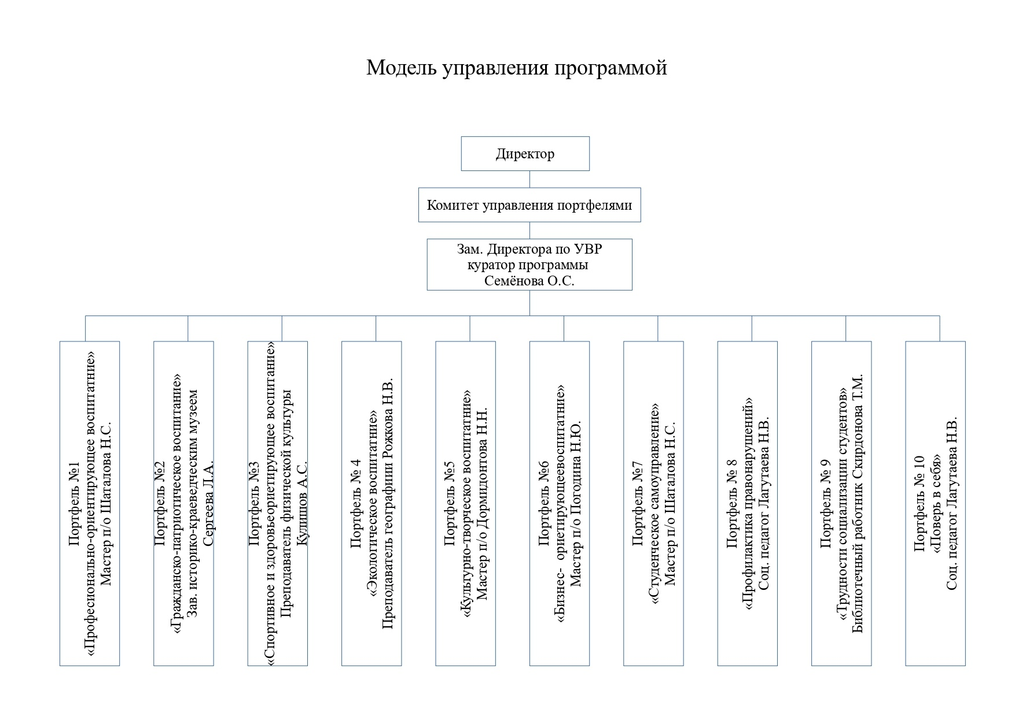

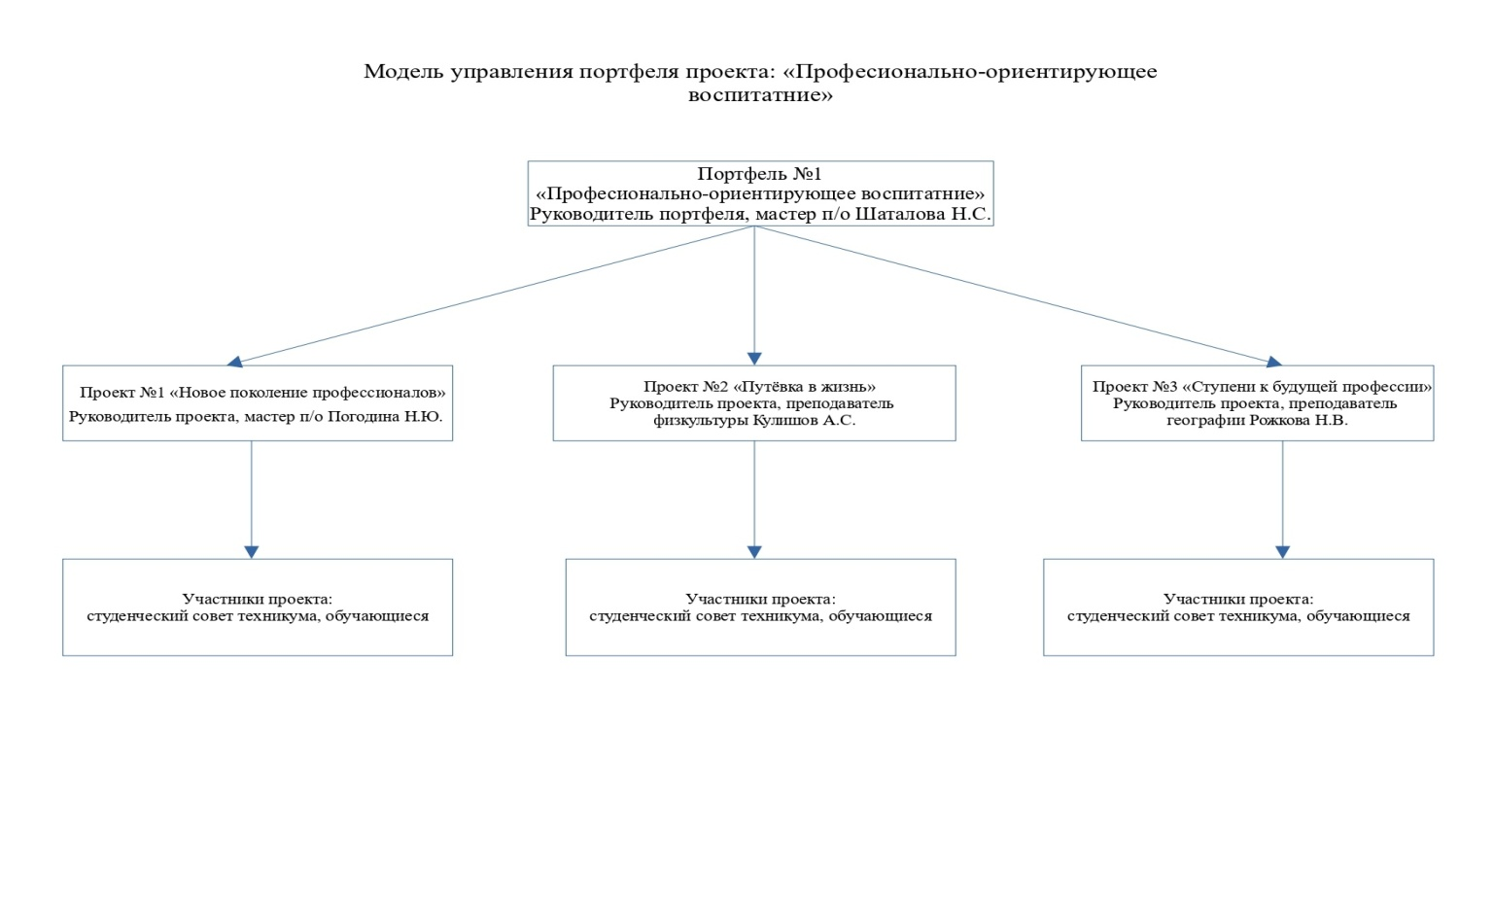

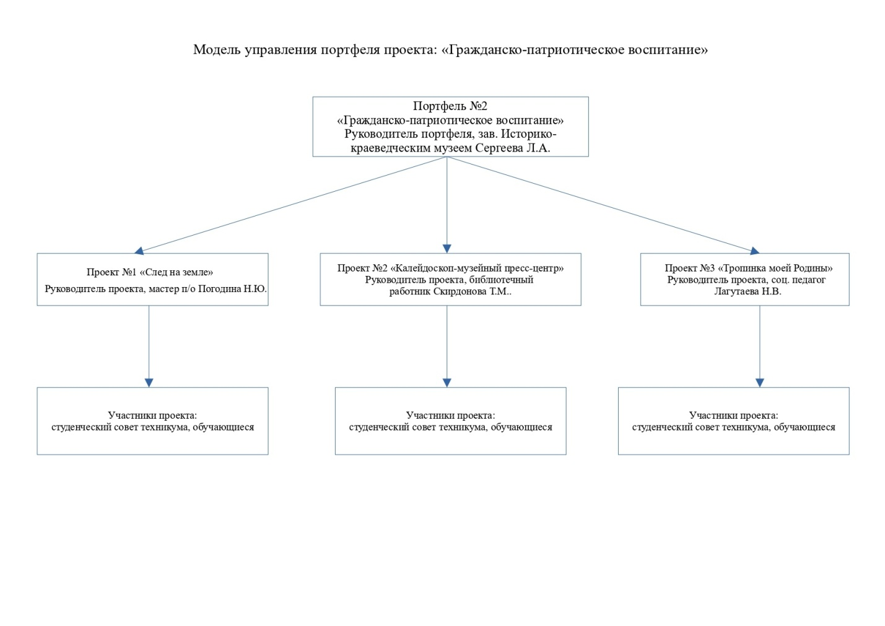

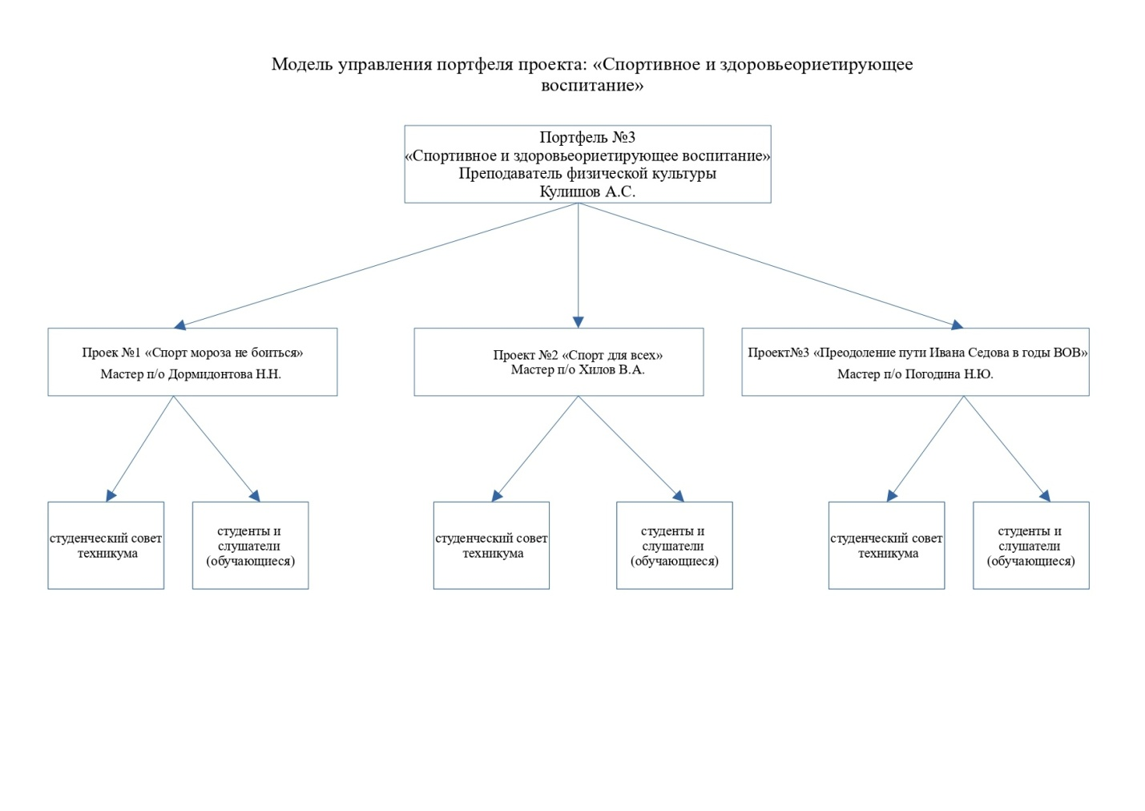
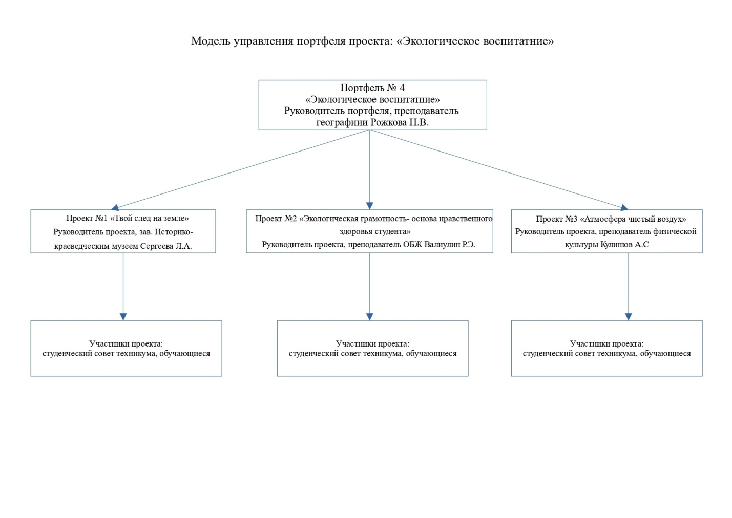

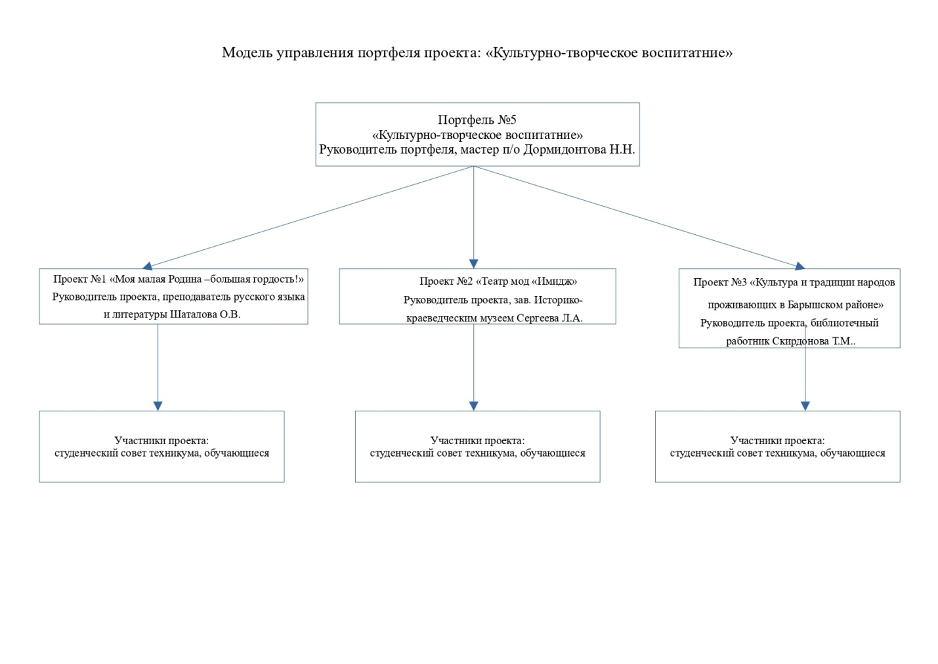
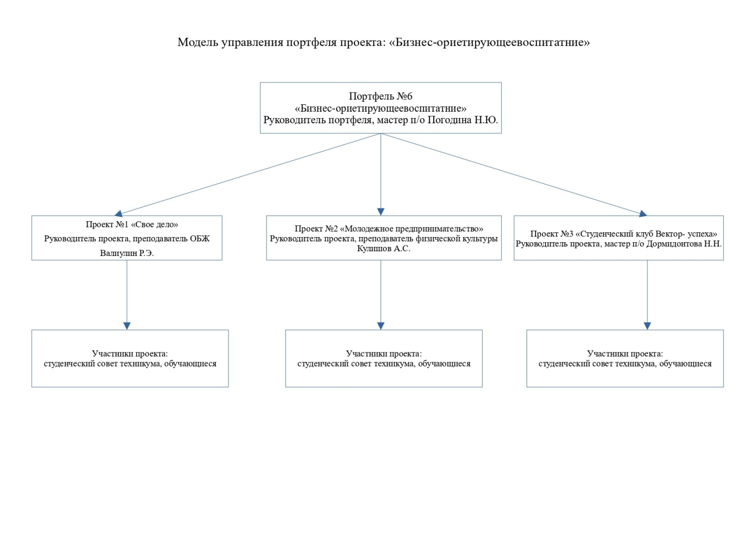

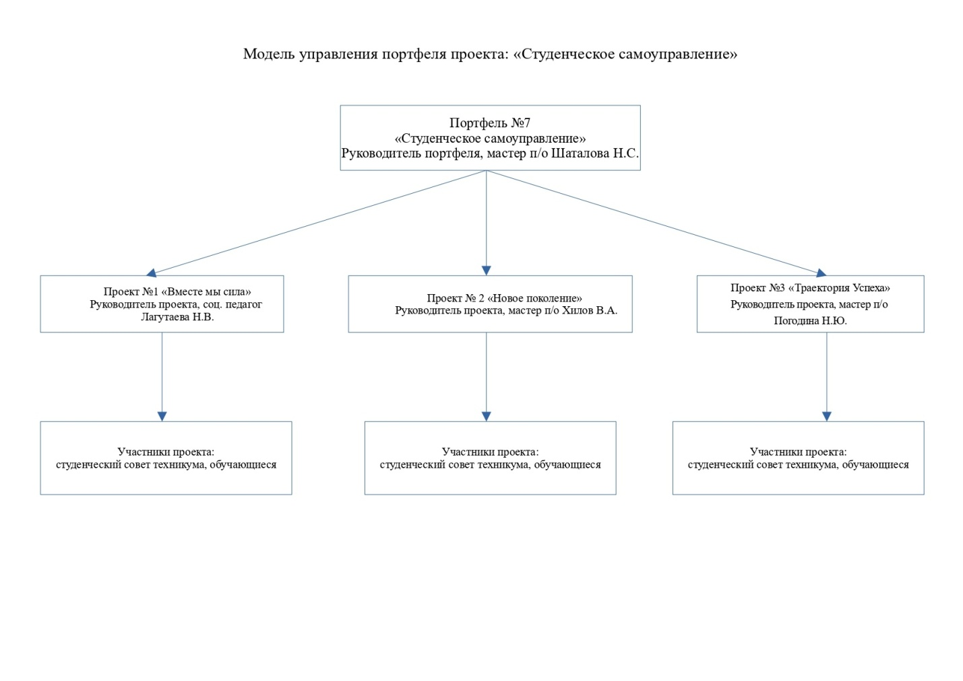
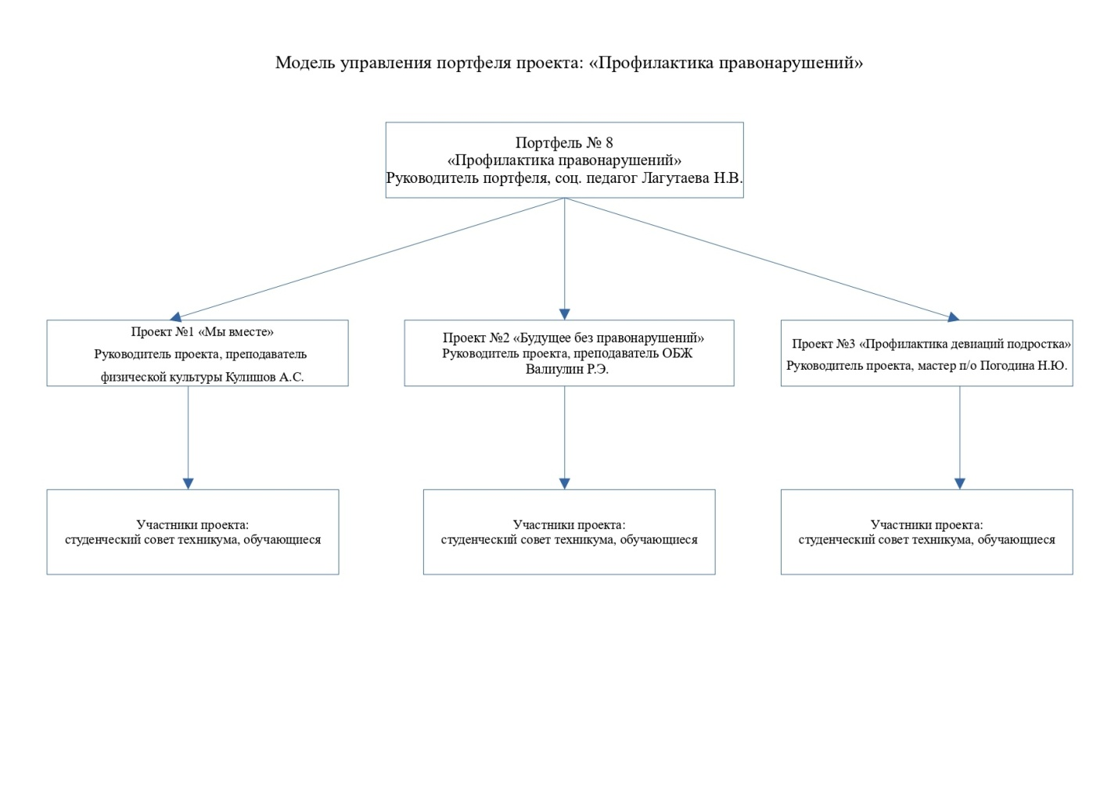

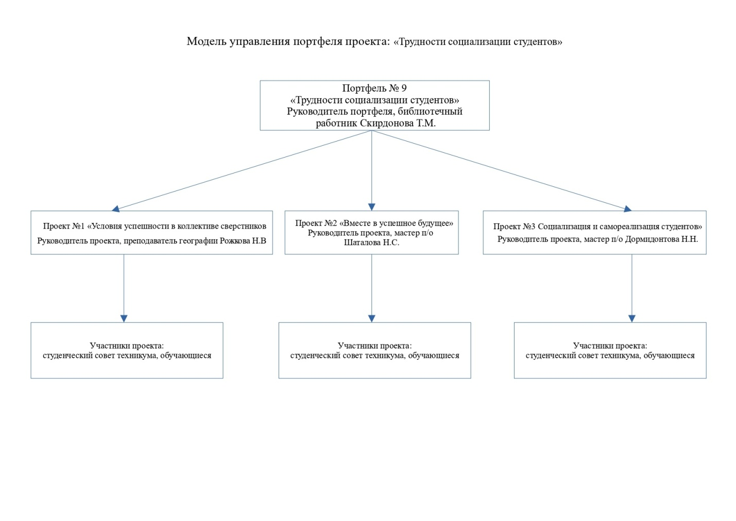
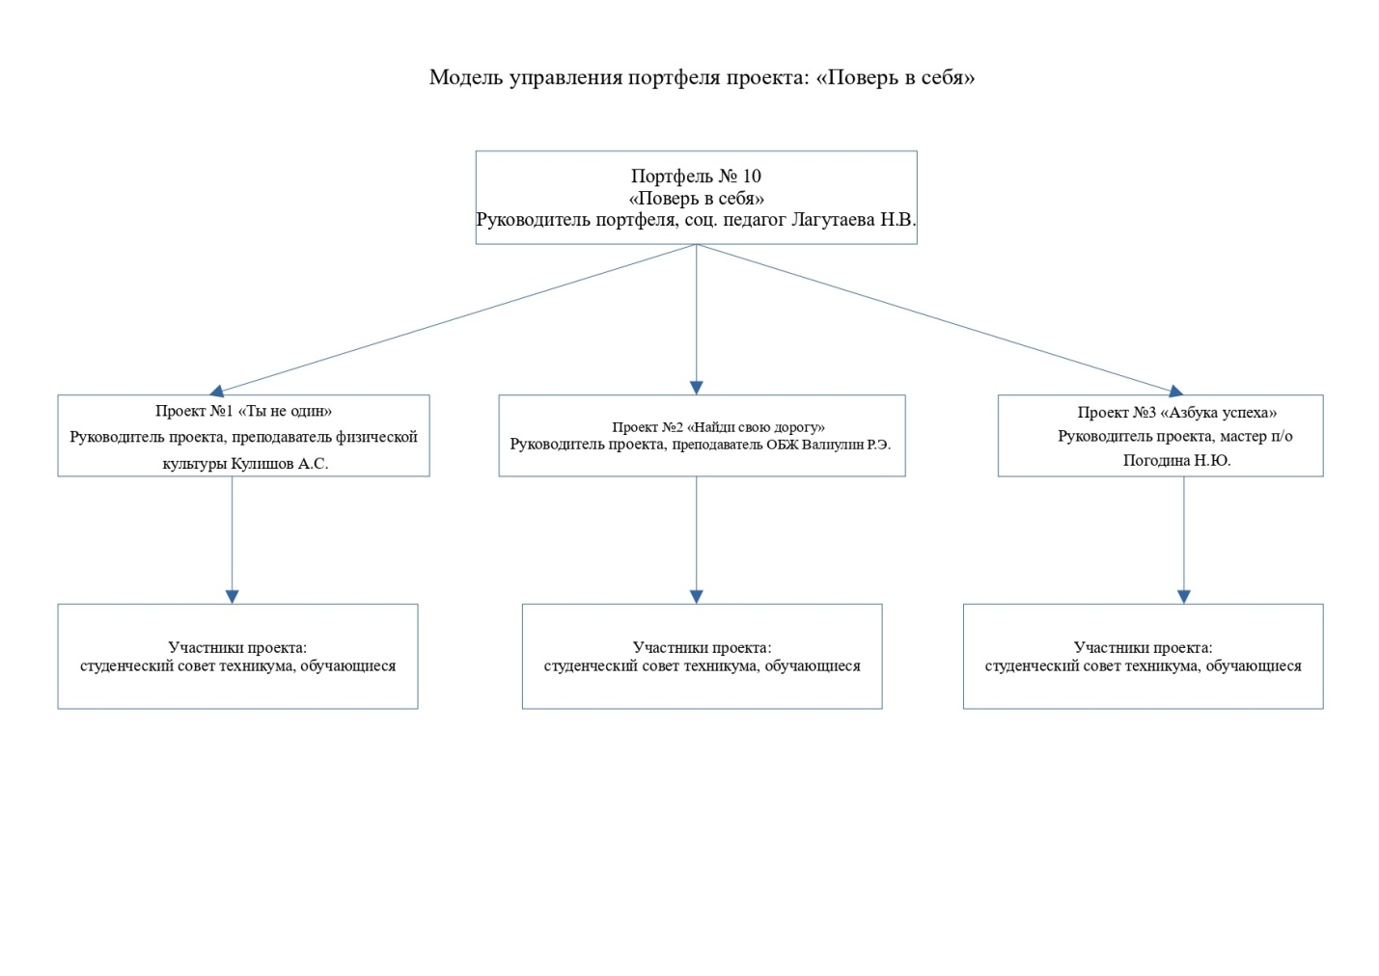

Функциональные обязанности субъектов процесса управления
№ | Должности профессиональных образовательных организаций | Роли управления портфелем проектов | Функциональные обязанности
1. | Заместитель директора по воспитательной работе | Куратор портфеля проектов по направлению «Гражданско-патриотического воспитания» | Осуществление административной, финансовой и иной поддержки проекта. Назначает, делегирует полномочия. Утверждает процессы и согласовывает действия по портфелю проектов.
1.1. | Управленческий Совет ПОО | Комитет управления портфелем проектов | Коллегиальный орган управления портфелем проектов, рассматриваемый коллективные вопросы по принятию важных решений, оценка эффективности реализации проекта
2. | Педагог-организатор ОБЖ | Руководитель портфелем проектов | Организация текущего управления и контроля портфелем проектов по направлению «Гражданско-патриотическое воспитание», который отчитывается перед куратором портфеля проектов и комитетом управления портфелем проектов, обеспечивает достижение результатов портфеля проектов.
3. | Библиотекарь | Руководитель проекта № 1 | Создание команды проекта № 1 и управление работой команды, отвечает за формирование и результат проекта № 1. Разрабатывает и утверждает дорожную карту реализации проекта № 1. Отчитывается перед руководителем портфеля проектов.
3.1. | Педагог-организатор | Участник проекта | Работа над проектом, создание базового плана, выполняет работы согласно данного плана и предоставляет отчёт руководителю проекта № 1
3.2. | Председатель цикловой комиссии профессии | Участник проекта
3.3. | Главный бухгалтер | Участник проекта | Определение финансовой части проекта, расчёт потребности проекта № 1, отчёт использования финансирования
4. | Преподаватель истории | Руководитель проекта № 2 | Создание команды проекта № 2 и управление работой команды, отвечает за формирование и результат проекта № 2. Разрабатывает и утверждает дорожную карту реализации проекта № 2.  Отчитывается перед руководителем портфеля проектов.
4.1. | Педагог дополнительного образования | Участник проекта | Работа над проектом, создание базового плана, выполняет работы согласноданного плана и предоставляет отчёт руководителю проекта № 2
4.2. | Социальный педагог | Участник проекта
4.3. | Бухгалтер | Участник проекта | Определение финансовой части проекта, расчёт потребности проекта № 2, отчёт использования финансирования
5. | Мастер производственного обучения | Руководитель проекта № 3 | Создание команды проекта № 3 и управление работой команды, отвечает за формирование и результат проекта № 3.  Разрабатывает и утверждает дорожную карту реализации проекта № 3.  Отчитывается перед руководителем портфеля проектов.
5.1. | Преподаватель обществознания | Участник проекта | Работа над проектом, создание базового плана, выполняет работы согласно данного плана и предоставляет отчёт руководителю проекта № 3
5.2. | Председатель студенческого самоуправления | Участник проекта
5.3. | Экономист | Участник проекта | Определение финансовой части проекта, расчёт потребности проекта № 3, отчёт использования финансирования

Инфраструктура реализации Программы
Состояние |  | Развитие
Материально-техническая база
тренажёры – 5 шт. | 0  4  4  4  4  4 | 2020  2021  2022  2023  2024  2025тренажёры 20 шт.
Кадровый потенциал
педагоги дополнительного образования – 4 человека | 1  0  0  0  0  0 | 2020  2021  2022  2023  2024  2025 педагоги дополнительного образования 6 человек
Структурность
отдел молодёжной политики - 1 | 0  1  0  1  0  0 | 2020  2021  2022  2023  2024  2025 отдел молодёжной политики – 1  Отдел социальных инициатив - 1

Дорожная карта реализации Программы

№  п/п | Наименование результата, мероприятия, контрольной  точки | Сроки реализации |  | Ответственный исполнитель | Вид документа  и характеристика результата | Уровень контроля
№  п/п | Наименование результата, мероприятия, контрольной  точки | начало | окончание | Ответственный исполнитель | Вид документа  и характеристика результата | Уровень контроля
1 | Организационный этап программы
1.1 | Диагностика потребности, уровня воспитанности и т.п. 1 курса | 01.09.2020 | 01.10.2020 | Педагог-психолог, классные руководители | Аналитическая справка по итогам входной диагностики | Руководитель Программы
1.2 | Составление социального паспорта ПОО | 01.09.2020 | 01.10.2020 | Социальный педагог, классные руководители | Социальный паспорт ПОО | Координатор программы
Контрольная точка № 1 «Заседание Педагогического совета по приёму первокурсников и завершению летнего отдыха» |  | 25.09.2020 |  | Заместитель директора по УВР | Тезисы доклада и рекомендации | Координатор программы
Портфель проектов «Гражданско-патриотическое»
1 | Организационный этап | 01.09.2020 |  | Команда проекта
2 | Основной этап
3  4 | Реализация проекта «След на земле!»  КТ: Проведение конференции студенческих работ | 01.09.2019 | 01.09.2023  01.09.2023 | Зав. музеем техникума | Разработка локальных актов и документации проекта, аналитические справки по мероприятиям проекта | Руководитель проекта  Руководитель проекта
 | Реализция проекта «Калейдоскоп- музейный пресс-центр» | 01.09.2020 | 01.09.2023 | Зав. музеем техникума
 | КТ: Проведен анализ готовности команды проекта и состава участников пресс-центра | 01.09.2023 |  |  | Аналитическая справка
5 | Реализация проекта «Тропинка моей Родины» | 01.09.2020 | 01.09.2023 | Зав. музеем техникума  Зав. музеем техникума | Разработка локальных актов и документации проекта, аналитические справки по мероприятиям проекта | Руководитель проекта
5 | КТ: Проведение конференции студенческих работ | 01.09.2023 |  |  | Аналитическая справка
Портфель Проектов «Профессионально-ориентирующее воспитание»
6. | Реализация проекта «Новое поколение профессионалов» | 01.09.2019 | 01.09.2023 | Мастер п/о | Разработка локальных актов и документации проекта, аналитические справки по мероприятиям проекта | Руководитель проекта
 | КТ: Проведена подготовка команды проекта и состава участников к работе в проекте
7. | Реализация проекта «Путевка в жизнь» | 01.09.2019 | 01.09.2023 | Мастер п/о | Разработка локальных актов и документации проекта, аналитические справки по мероприятиям проекта | Руководитель проекта
 | КТ: Оценена эффективность проводимых мероприятий | 01.09.2023
8. | Реализация проекта «Ступени к будущей профессии» | 01.09.2019 | 01.09.2023 | Мастер п/о | Разработка локальных актов и документации проекта, аналитические справки по мероприятиям проекта | Руководитель проекта
 | КТ: анализ сформированности у обучающихся интереса к выбранной профессии | 01.09.2023 |  |  | отчет
Портфель Проектов «Спортивное и здоровьесберегающее»
9. | Реализация проекта «Спорт мороза не боится» | 01.09.2020 | 01.06.2023 | Преподаватель физической культуры | Разработка программ мероприятия | Руководитель проекта
 | КТ:Подведение итогов выполнения проекта, осмысление результатов. | 01.06.2023 |  |  | Аналитическая эффективности показателей проекта
10 | Реализация проекта «Спорт для всех» | 01.09.2020 | 01.06.2023 | Преподаватель физической культуры | Разработка программ мероприятия | Руководитель проекта
 | КТ:Подведение итогов выполнения проекта, осмысление результатов | 01.06.2023 |  |  | Аналитическая эффективности показателей проекта
11. | Реализация проекта «Преодоление. Путь Ивана Седова в годы ВОВ» | 01.09.2020 | 01.06.2023 | Преподаватель физической культуры | Разработка программ мероприятия | Руководитель проекта
 | КТ: проведен анализ готовности команды к реализации портфеля проектов. | 01.06.2023 |  |  | Аналитическая справка
Портфель проектов «Экологическое воспитание»
12. | Реализация проекта «Твой след на земле» | 01.09.2021 | 01.04.2022 | Преподаватель химии | Разработка локальных актов и документации проекта, аналитические справки по мероприятиям проекта | Руководитель проекта
 | КТ:Корректировка проектов, с учетом анализа. | 01.04.2022 |  |  | Положение о проекте
13. | Реализация проекта «Экологическая грамотность – основа нравственного здоровья студента» | 01.09.2020 | 14.09.2022 | Преподаватель химии | Разработка локальных актов и документации проекта, аналитические справки по мероприятиям проекта | Руководитель проекта
 | КТ:Корректировка проектов, с учетом анализа. | 14.09.2022 |  |  | Положение о проекте
14. | Реализация проекта «Атмосфера чистый воздух» | 01.09.2020 | 30.05.2025 | Преподаватель химии | Разработка локальных актов и документации проекта, аналитические справки по мероприятиям проекта | Руководитель проекта
 | КТ:Анализ проекта, подсчет показателей. | 30.05.2025 |  |  | Анализ проекта
Портфель проектов «Бизнес-ориентирующее воспитание»
15. | Реализация проекта «Свое дело» | 01.09.2020 | 01.06.2021 | Мастер п/о | Разработка локальных актов и документации проекта, аналитические справки по мероприятиям проекта | Руководитель проекта
 | КТ:Анализ действия проекта. Разработка дополнений в проект. | 01.09.2020 | 01.06.2021 |  | Отчет о реализации проекта
16. | Реализация проекта «Молодежное предпринимательство» | 01.09.2020 | 01.06.2021 | Мастер п/о | Разработка локальных актов и документации проекта, аналитические справки по мероприятиям проекта | Руководитель проекта
 | КТ:Анализ проекта, подсчет показателей. | 01.09.2020 | 01.06.2021 |  | Анализ проекта
17. | Реализация проекта  Студенческий клуб «Вектор успеха в бизнесе» | 01.09.2020 | 01.06.2021 | Мастер п/о | Разработка локальных актов и документации проекта, аналитические справки по мероприятиям проекта | Руководитель проекта
 | КТ:Анализ проекта, подсчет показателей. | 01.09.2020 | 01.06.2021 |  | Анализ проекта
Портфель проектов «Студенческое самоуправление»
18. | Реализация проекта «Вместе мы сила» | 01.09.2019 | 01.06.2023 | Мастер п/о | Разработка локальных актов и документации проекта, аналитические справки по мероприятиям проекта | Руководитель проекта
 | КТ:Анализ действия проекта. Разработка дополнений в проект. | 01.06.2023 |  |  | Отчет о реализации проекта
19 | Реализация проекта «Новое поколение» | 01.09.2019 | 01.06.2023 | Мастер п/о | Разработка локальных актов и документации проекта, аналитические справки по мероприятиям проекта | Руководитель проекта
 | КТ:Разработка и утверждение плана проведения мероприятия | 01.06.2023 |  |  | План проведения мероприятия
20 | Реализация проекта «Траектория успеха» | 01.09.2019 | 01.06.2023 | Мастер п/о | Разработка локальных актов и документации проекта, аналитические справки по мероприятиям проекта | Руководитель проекта
 | КТ:Освещение в СМИ | 01.09.2019 | 01.06.2023 |  | Интервью ТВ, отзывы в контакте, статья на сайте техникума
Портфель проектов «Профилактика правонарушений»
21. | Реализация проекта «Мы вместе» | 01.09.2019 | 01.06.2023 | Социальный педагог | Разработка локальных актов и документации проекта, аналитические справки по мероприятиям проекта | Руководитель проекта
 | КТ:Анализ действия проекта. Разработка дополнений в проект. | 01.09.2019 | 01.06.2023 |  | Отчет о реализации проекта
22. | Реализация проекта «Будущее без правонарушений» | 01.09.2019 | 01.06.2023 | Социальный педагог | Разработка локальных актов и документации проекта, аналитические справки по мероприятиям проекта | Руководитель проекта
 | КТ: Освещение в СМИ | 01.09.2019 | 01.06.2023 |  | Интервью ТВ, отзывы в контакте, статья на сайте техникума
23. | Реализация проекта «Профилактика девиаций подростка» | 01.09.2019 | 01.06.2023 | Социальный педагог | Разработка локальных актов и документации проекта, аналитические справки по мероприятиям проекта | Руководитель проекта
 | КТ:Анализ действия проекта. Разработка дополнений в проект. | 01.09.2019 | 01.06.2023 |  | Отчет о реализации проекта
Портфель проекта «Трудности социализации студентов»
24. | Реализация проекта «Условия успешности в коллективе сверстников» | 01.09.2020 | 01.06.2021 | Библиотекарь | Разработка локальных актов и документации проекта, аналитические справки по мероприятиям проекта | Руководитель проекта
 | КТ:Анализ действия проекта. Разработка дополнений в проект. | 01.09.2020 | 01.06.2021 |  | Отчет о реализации проекта
25. | Реализация проект « Вместе в успешное будущее» | 01.09.2020 | 01.06.2022 | Библиотекарь | Разработка локальных актов и документации проекта, аналитические справки по мероприятиям проекта | Руководитель проекта
 | КТ:Анализ действия проекта. Разработка дополнений в проект. | 01.09.2020 | 01.06.2022 |  | Отчет о реализации проекта
26. | Реализация проекта « Социализация и самореализация студентов в техникуме» | 01.09.2020 | 01.06.2021 | Библиотекарь | Разработка локальных актов и документации проекта, аналитические справки по мероприятиям проекта | Руководитель проекта
 | КТ: Освещение в СМИ | 01.09.2020 | 01.06.2021 |  | Интервью ТВ, отзывы в контакте, статья на сайте техникума
Портфель проекта «Поверь в себя»
27. | Реализация проекта «Ты не один» | 01.09.2020 | 01.06.2021 | Социальный педагог | Разработка локальных актов и документации проекта, аналитические справки по мероприятиям проекта | Руководитель проекта
 | КТ:Анализ действия проекта. Разработка дополнений в проект. | 01.09.2020 | 01.06.2021 |  | Отчет о реализации проекта
28 | Реализация проекта «Найти свою дорогу» | 01.09.2020 | 01.09.2024 | Команда проекта | Разработка локальных актов и документации проекта, аналитические справки по мероприятиям проекта | Руководитель проекта
 | КТ:Анализ действия проекта. Разработка дополнений в проект. | 01.09.2020 | 01.09.2024 |  | Отчет о реализации проекта
29 | Реализация проекта «Азбука успеха» | 01.09.2020 | 01.09.2024 | Команда проекта | Разработка локальных актов и документации проекта, аналитические справки по мероприятиям проекта | Руководитель проекта
 | КТ:Сбор материала | 01.09.2020 | 01.09.2024 |  | Статьи, видео и аудио материалы
Портфель проекта «Культурно-творческое воспитание»
30 | Реализация проекта «Моя малая Родина –большая гордость!» | 01.09.2020 | 01.09.2025 | Мастер п/о | Разработка локальных актов и документации проекта, аналитические справки по мероприятиям проекта | Руководитель проекта
 | КТ:Создание презентации | 01.09.2020 | 01.09.2025 |  | Презентация
31. | Реализация проекта « Театр мод «Имидж» | 01.09.2020 | 01.09.2025 | Мастер п/о | Разработка локальных актов и документации проекта, аналитические справки по мероприятиям проекта | Руководитель проекта
 | КТ:Сбор материала | 01.09.2020 | 01.09.2025 |  | Статьи, видео и аудио материалы
32. | Реализация проекта «Культура и традиции народов проживающих в Барышском районе» | 01.09.2020 | 01.09.2025 | Мастер п/о | Разработка локальных актов и документации проекта, аналитические справки по мероприятиям проекта | Руководитель проекта
 | КТ:Сбор итоговых отчетов по проекту | 01.09.2020 | 01.09.2025 |  | Отчет

Финансово-экономическое обоснование

№ | Наименование мероприятия | Статьи расходов | Расчёт потребности, стоимость тыс.руб. | Финансирование проекта
 |  |  |  | Всего, тыс.руб. | Областной бюджет, тыс. руб. | Бюджет ПОО, тыс. руб. | Внебюджетные источники,  тыс. руб.
1. | Портфель проекта «Гражданско-патриотическоевоспитатние» |  | 36 | 36 | 12 | 12 | 12
1. | - проект «След на земле» |  | 12 | 12 | 4 | 4 | 4
1. | -проект «Калейдоскоп-музейный пресс-центр» |  | 12 | 12 | 4 | 4 | 4
1. | - проект «Тропинка моей Родины» |  | 12 | 12 | 4 | 4 | 4
3 | Портфель проекта «Трудности социализации» |  | 36 | 36 | 12 | 12 | 12
3 | - проект «Условия успешности в коллективе сверстников» |  | 12 | 12 | 4 | 4 | 4
3 | - проект «Вместе в успешное будущее» |  | 12 | 12 | 4 | 4 | 4
3 | - проект «Социализация и самореализация студентов в техникуме» |  | 12 | 12 | 12 | 12 | 12
4 | Проект портфеля «Студенческое самоуправление» |  | 36 | 36 | 12 | 12 | 12
4 | Проект- «Вместе мы сила» |  | 12 | 12 | 4 | 4 | 4
4 | Проект –«Новое поколение» |  | 12 | 12 | 4 | 4 | 4
4 | Проект-«Траектория успеха» |  | 12 | 12 | 4 | 4 | 4
5. | Проект портфеля «Культурно-творческое воспитание» |  | 36 | 36 | 12 | 12 | 12
5. | Проект- «Моя малая Родина-большая гордость» |  | 12 | 12 | 4 | 4 | 4
5. | Проект –«Театр мод Имидж» |  | 12 | 12 | 4 | 4 | 4
5. | Проект- «Культура и традиции народов, проживающих в Барышском районе» |  | 12 | 12 | 4 | 4 | 4
6 | Портфель проектов «Экологическое воспитание» |  | 36 | 36 | 12 | 12 | 12
6 | Проект- «Твой след на земле» |  | 12 | 12 | 4 | 4 | 4
6 | Проект – «Экологическая грамотность – основа нравственного здоровья студента |  | 12 | 12 | 4 | 4 | 4
6 | Проект – «Атмосфера –чистый воздух» |  | 12 | 12 | 4 | 4 | 4
7 | Портфель проектов «Спортивное и здоровье ориентирующее воспитание» |  | 36 | 36 | 12 | 12 | 12
7 | Проект –«Спорт мороза не боится |  | 12 | 12 | 4 | 4 | 4
7 | Прпоект- «Спорт для всех» |  | 12 | 12 | 4 | 4 | 4
7 | Проект – «Преодоление. Путь Ивана Седова в годы ВОВ» |  | 12 | 12 | 4 | 4 | 4
8 | Проект портфеля «Профилактика правонарушений» |  | 36 | 36 | 12 | 12 | 12
8 | Проект – «Мы вместе» |  | 12 | 12 | 4 | 4 | 4
8 | Проект- «Профилактика девиаций подростка» |  | 12 | 12 | 4 | 4 | 4
8 | Проект – «Бедующее без правонарушений» |  | 12 | 12 | 4 | 4 | 4
9. | Портфель проекта «Поверь в себя» |  | 36 | 36 | 12 | 12 | 12
9. | Проект – «Ты не один» |  | 12 | 12 | 4 | 4 | 4
9. | Проект – «Найти свою дорогу» |  | 12 | 12 | 4 | 4 | 4
9. | Проект – «Азбука успеха» |  | 12 | 12 | 4 | 4 | 4
10 | Портфель проекта «Профессионально-ориентирующее» |  | 36 | 36 | 12 | 12 | 12
10 | Проект- «Новое поколение профессионалов» |  | 12 | 12 | 4 | 4 | 4
10 | Проект «Путевка в жизнь» |  | 12 | 12 | 4 | 4 | 4
10 | Проект «Ступени к будущей профессии» |  | 12 | 12 | 4 | 4 | 4
11 | Проект портфеля «Бизнес-ориетирующее воспитание» |  | 36 | 36 | 12 | 12 | 12
 | Проект «Свое дело» |  | 12 | 12 | 4 | 4 | 4
 | Проект «Молодежное предпринимательство» |  | 12 | 12 | 4 | 4 | 4
 | Проект студенческий клуб «Вектор успеха» |  | 12 | 12 | 4 | 4 | 4

Риски и возможности Программы
№ | Ключевые риски (причина их появления) | Негативные последствия от наступления риска | Мероприятия и меры по предупреждению наступления риска
1 | Кадровый дефицит в реализации проекта  (выход из проекта, не достаточная компетентность) | Снижение эффективности и результативности проекта | Перераспределение статей расходов в плане финансово-хозяйственной деятельности для материального стимулирования и привлечения внештатных молодых специалистов, педагогов.  Обучение до начала проекта и в процессе для вновь принятых сотрудников
2 | Отсутствие заинтересованности региональных структур и работодателей.  (перенасыщение рынка труда) | Краткосрочность деятельности продукта | Лицензирование и открытие новых, востребованных на рынке труда региона, рабочих специальностей. Поиск новых организаций для сотрудничества
3 | Срыв сроков реализации проекта  ( форс-мажорные обстоятельства, в том числе чрезвычайных происшествий, обстоятельства не преодолимой силы) | Не выполнение всех показателей проекта | Создание электронных платформ для реализации проекта в режиме «удаленки», перенос реализации проекта на другой срок
4 | Отсутствие финансирования проектов  (инфляция) | Выполнение ограниченного спектра задач проекта | Оптимизация бюджета проекта (в основном за счет использования собственных материально-технических средств)

Вывод (Заключение)
1. Позитивные тенденции в студенческой среде, снижение показателей различных негативных тенденций. Снижение численности студентов и слушателей, совершивших преступления и правонарушения, а также состоящих на учете. Это просматривается ежеквартально по представлениям из КПДН и ЗПпо рассмотрению на совете профилактике студентов и слушателей находящихся в группе риска и состоящими на внутритехникумском учете.
2. Развитие органов студенческого самоуправления и молодежных общественных организаций, усиление их роли в жизни техникума. Раскрытие творческого потенциала и способностей студентов и слушателей, можно увидеть по степени их участия в общетехникумских мероприятиях.
3.Сформированность у студентов и слушателей гражданской позиции и патриотического сознания, проявляется в том, что многие студенты после окончания техникума идут служить в ряды Российской армии.
4. Рост числа участников олимпиад, конкурсов, соревнований интеллектуального характера просматривается по степени участия студентов в научно-практических конференциях, полученных грамотах.
5. Формирование социальной зрелости личности, обладающей четкой социальной позицией и умеющей эффективно применять навыки бесконфликтного общения. Сформированность нравственных качеств, чувства собственного достоинства. Все это отслеживается при общении со студентами и слушателями с преподавателями, гостями, которые приходят в техникум для проведения бесед, мероприятий, а также у ребят, проживающих в собственном жилье, самостоятельно оплачивающих свое проживание, не имеющих конфликтов с соседями.
6. Профессионально компетентный выпускник с активной гражданской позицией, научным мировоззрением, нравственным поведением, развитым самосознанием, высококультурный и способный к творчеству, это проявляется в том, что студенты становятся членами молодежного парламента района, участвуют в областных, районных мероприятиях.
7. Стабильная динамика укрепления здоровья, рост числа участников спортивных секций, соревнований, индикатором служит то, что в процессе обучения многие из ребят начинают вести здоровый образ жизни, отказываются от курения и употребления спиртных напитков, участвуют в соревнованиях, турнирах.
8. Сохранение исторической преемственности поколений, развитие национальной культуры, воспитание бережного отношения к историческому и культурному наследию народов России. Все это отслеживается на организации, проведении и участие в таких мероприятиях как: День флага, День победы, День памяти и скорби и т. д.
9. Формирование сознательного отношения к семейной жизни. Создание семей за период обучения, рождение детей и ответственное отношение к их воспитанию, сознательное расходование материнского капитала.
10. Снижение количества самовольных уходов из общежития техникума. Отсмотреть это можно по проведению ежеквартальной статистики уходов.
Воспитательной работы в техникуме поможет включить студентов и слушателей в социально-значимую деятельность, развить личностный потенциал, способность самоопределения и профессионального становления, создать конкурентоспособную личность.

